新地储交易系统
操作手册

郑州华粮科技股份有限公司

目录
一、 网站交易 3
1.1 竞价交易 3
1.2 挂牌交易 5
1.3 招投标交易 6
1.4 协商供求交易 7
二、 个人中心 10
2.1 消息提醒 10
2.2 我的合同 10
2.3 我的交易 16
2.4 交易提报 17
2.5 交易报名 19
2.6 我的资金 21
2.7 供求管理 29

网站交易
  - 竞价交易
会员首先登录国家粮食交易中心官网网站，点击【登录】按钮，进行登录，如图1.1所示
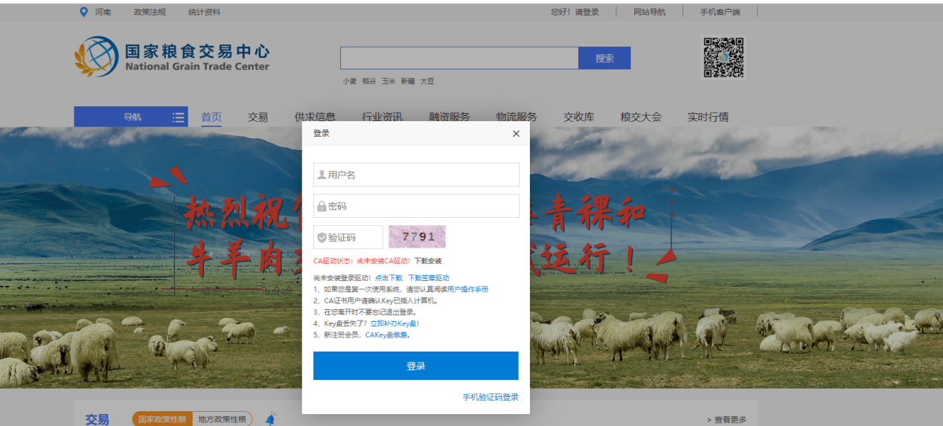
图1.1
选择【交易】界面，可以查看所有的专场信息，可以根据专场类型，交易品种，买卖方向，交易市场快速查询到想进入的专场信息，会员如需竞价交易，可以进入竞价交易专场，如图1.2所示
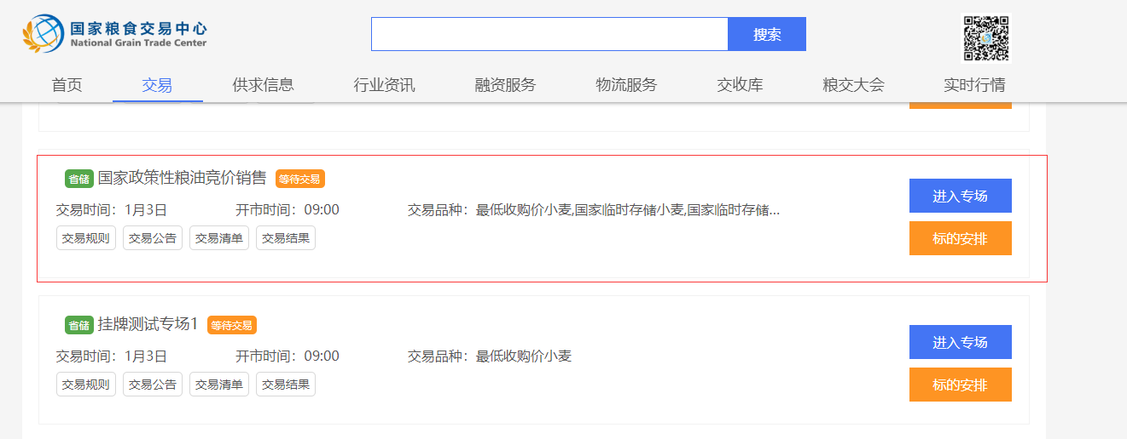
图1.2

点击【进入专场】,可以查看正在交易的标的信息，如图1.3所示
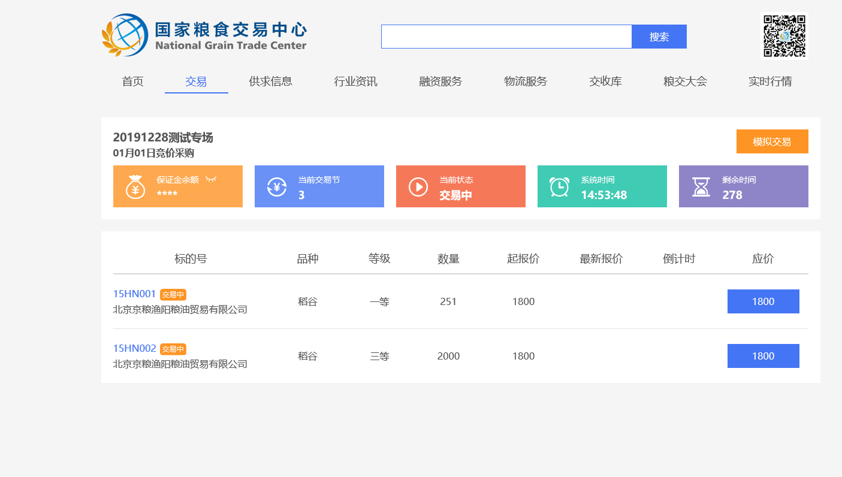
图1.3
点击标的号可以查看该标的的相关信息，如图1.4所示

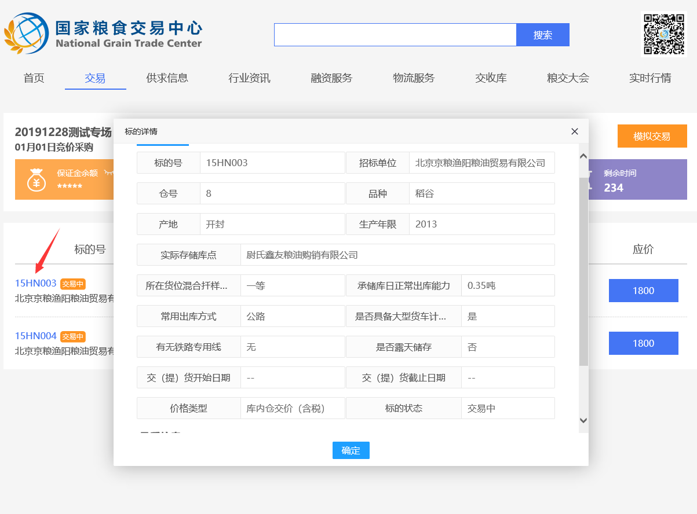
图1.4

选择对应的标的进行应价操作，如图1.5所示

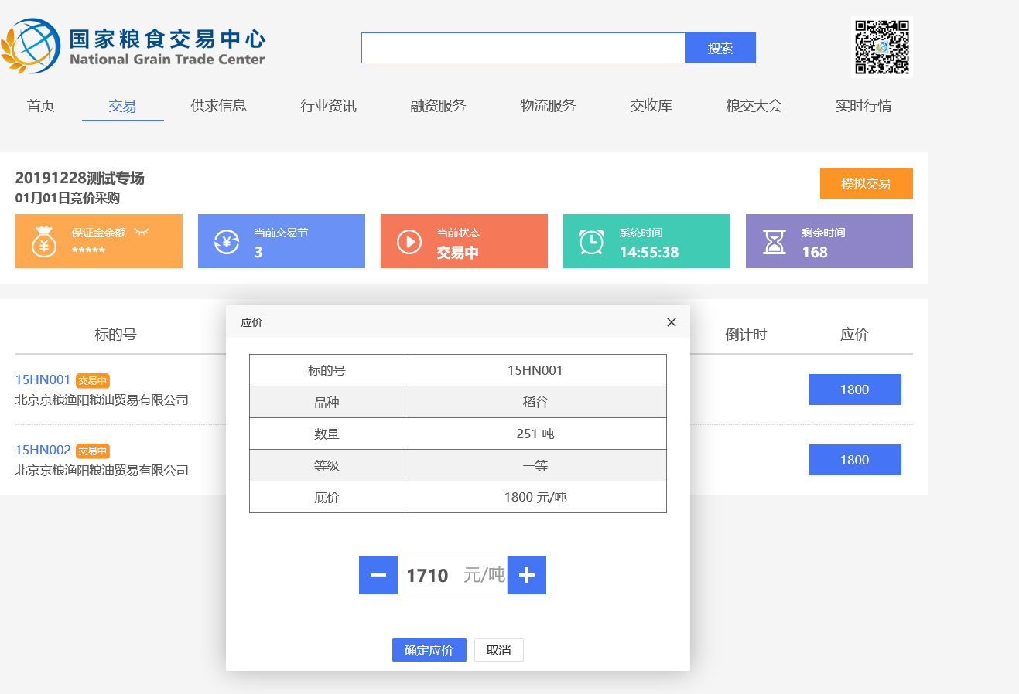
图1.5
应价成功后，会显示最新报价，倒计时重新刷新，发起新一轮应价倒计时，无人应价时，倒计时结束后，与其成交，如图1.6所示
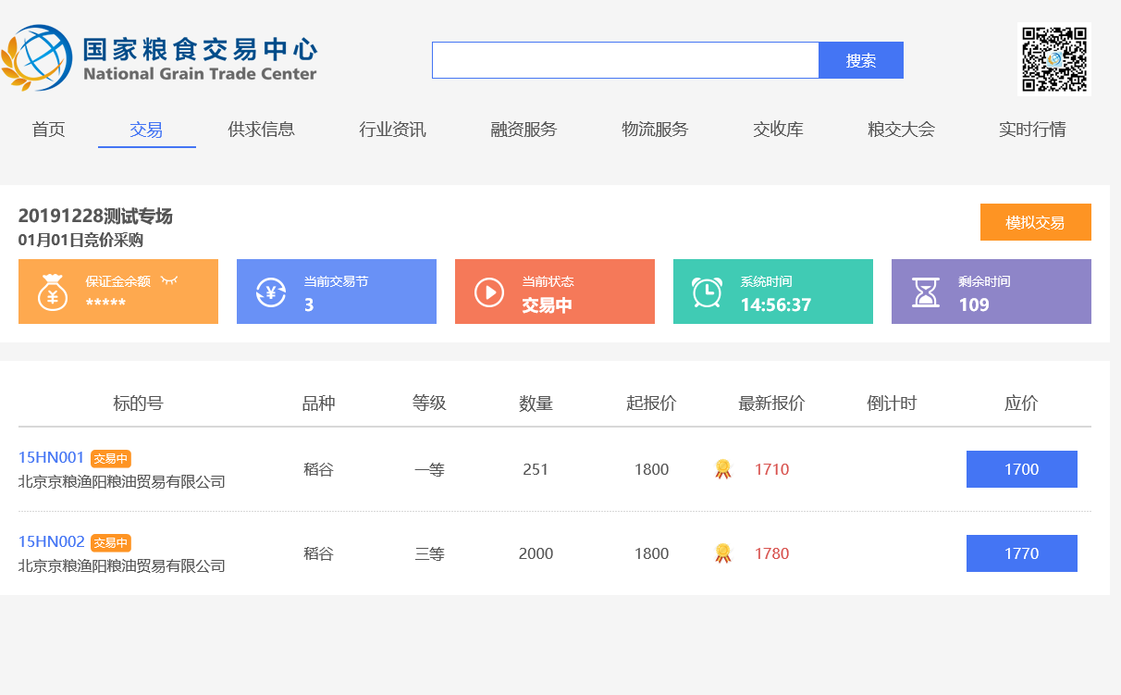
图1.6
  - 挂牌交易
会员选择挂牌交易专场进行交易，可以查看挂牌中的标的信息，如图1.7所示
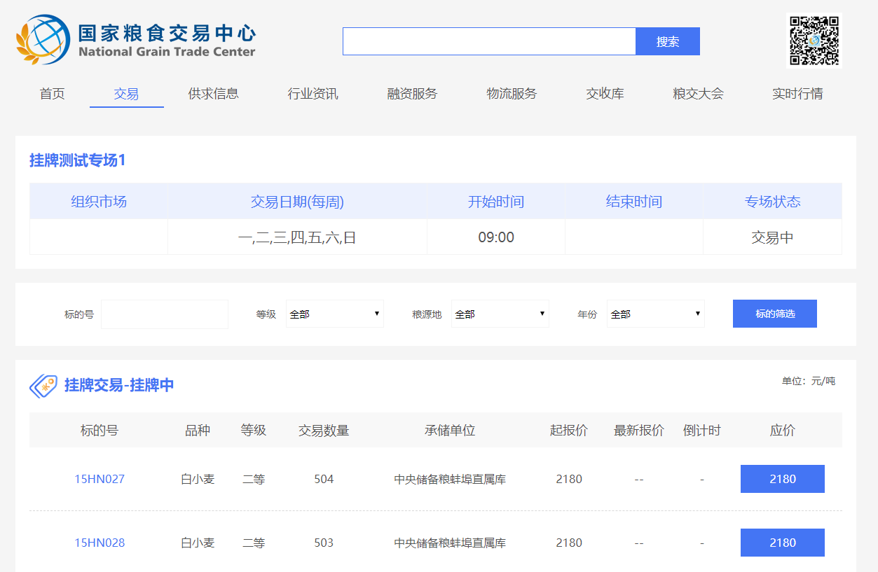
图1.7
应价成功，开启倒计时，交易中列表数据更新，倒计时结束后，自动与其成交
可以在我的成交中查看，如图1.8所示
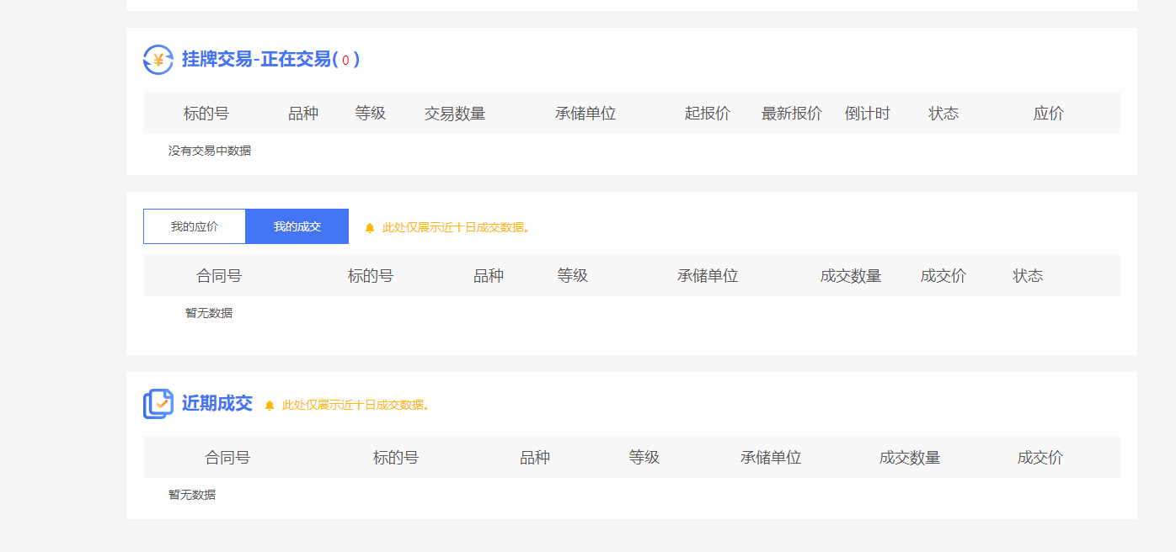
图1.8

  - 招投标交易
会员选择招投标专场进行交易时，可以查看正在招标中的标的信息，如图1.9所示
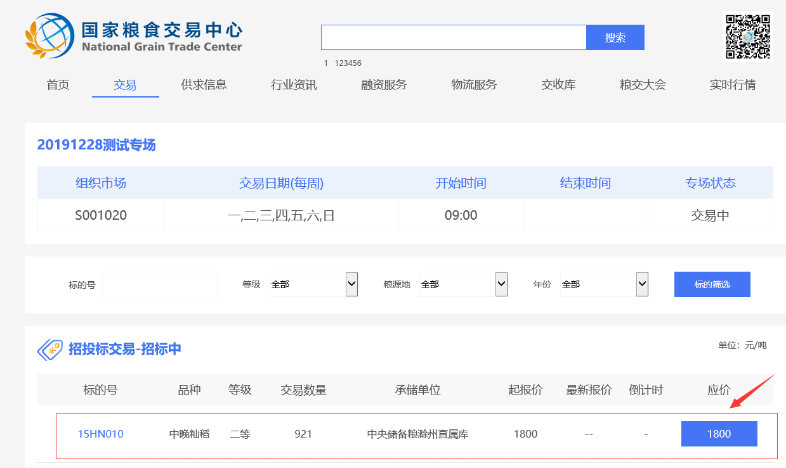
图1.9
应价成功，开启倒计时，交易中列表数据更新，倒计时结束后，专场关闭后，与其成交
，可以在我的成交中查看成交信息，如图1.10所示
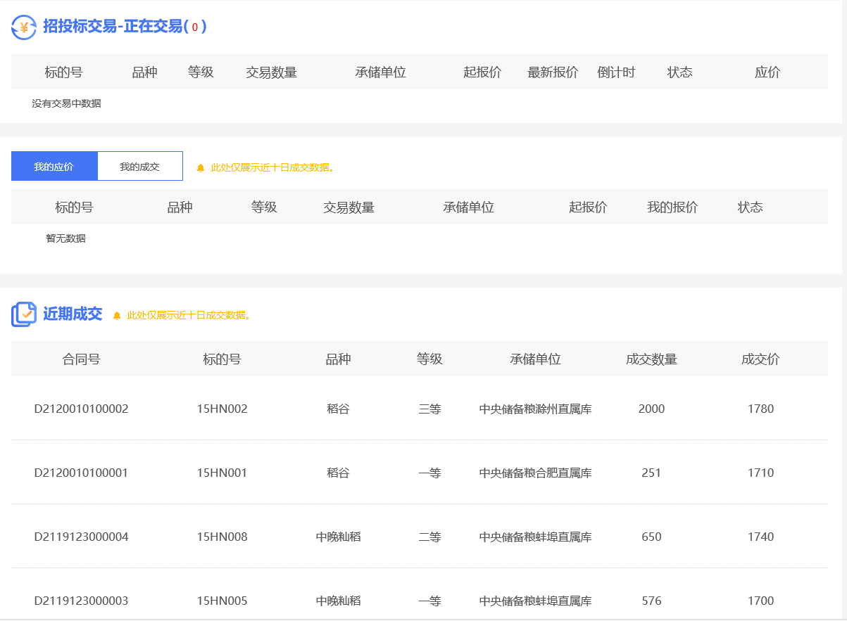
图1.10
  - 协商供求交易
会员需要发布买粮卖粮需求时，可以在【供求信息】界面发布供求信息，如图1.11所示
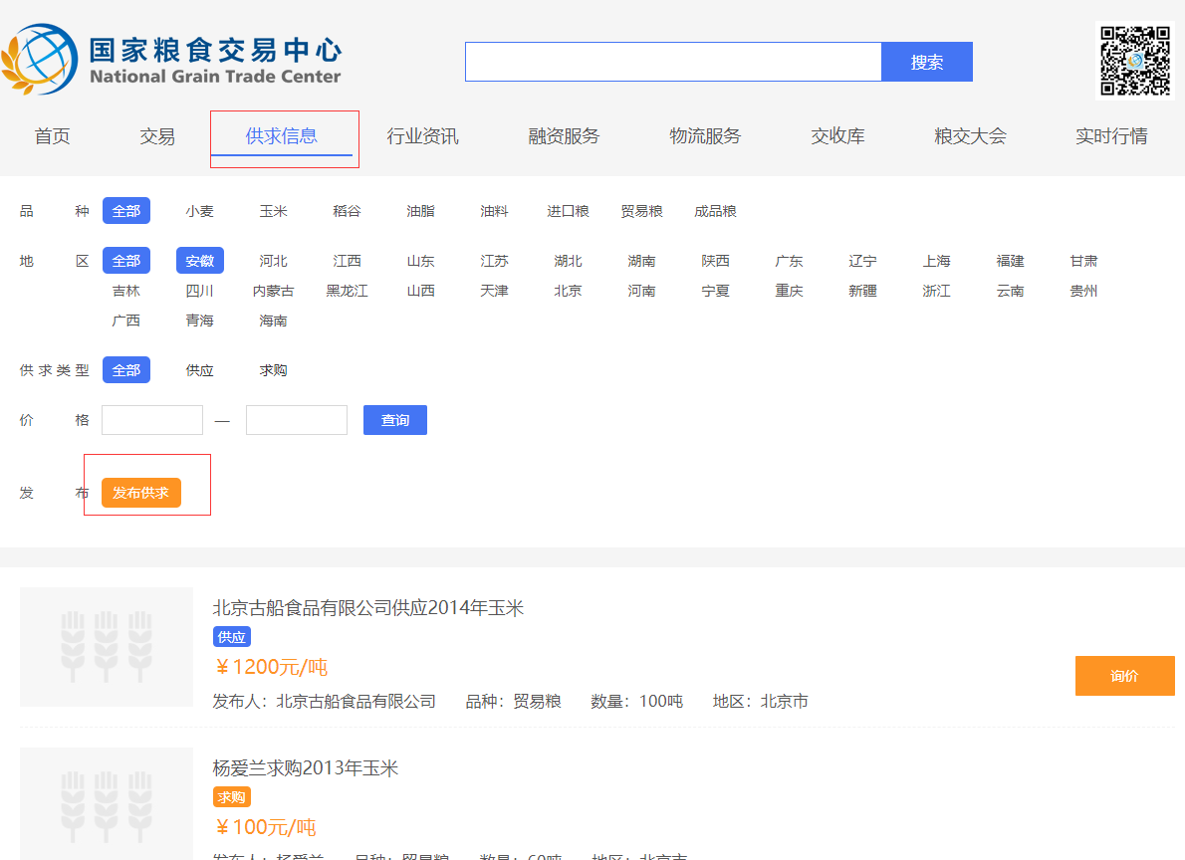
图1.11
点击【发布供求】按钮，发布买粮卖粮需求，如图1.12所示
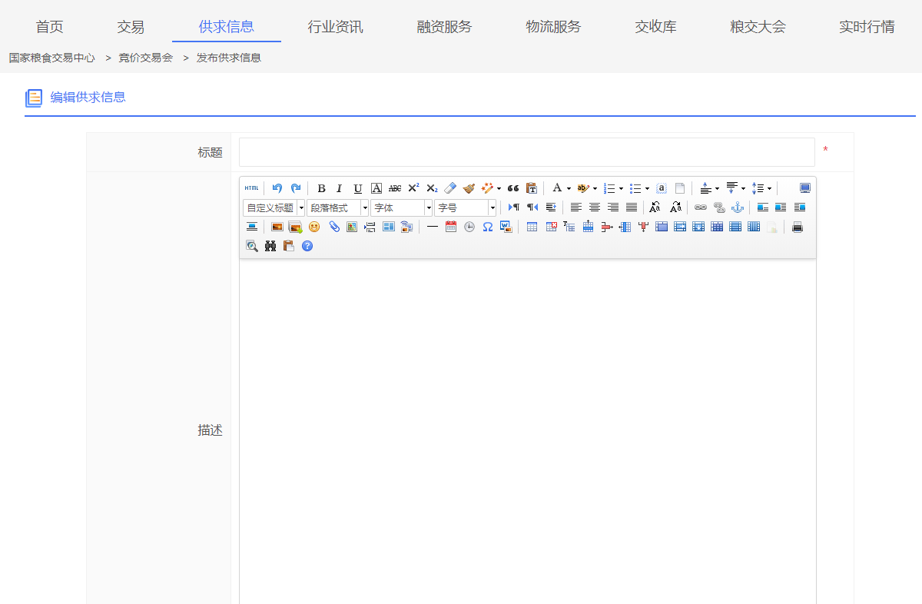
图1.12
也可以对其他会员发布的买粮卖粮需求进行询价协商操作，如图1.13所示
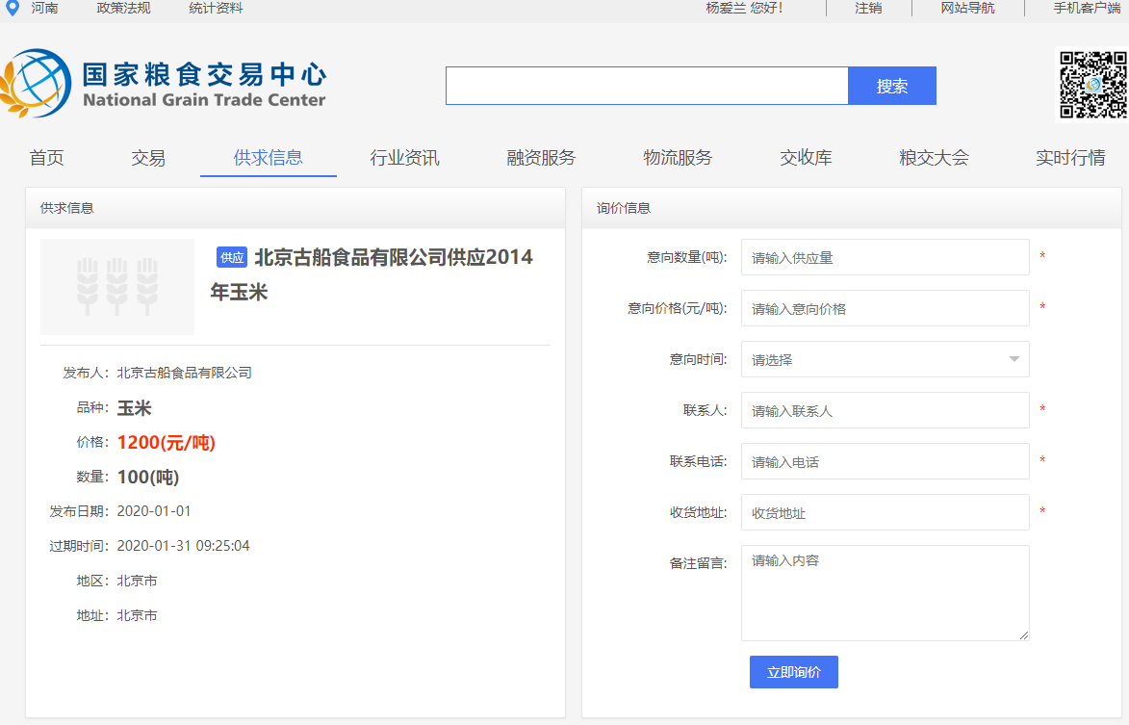
图1.13
会员如需查看以往的询价记录或发布的供求信息可点击【省储中心】按钮，前往个人中心进行查看，如图1.14所示
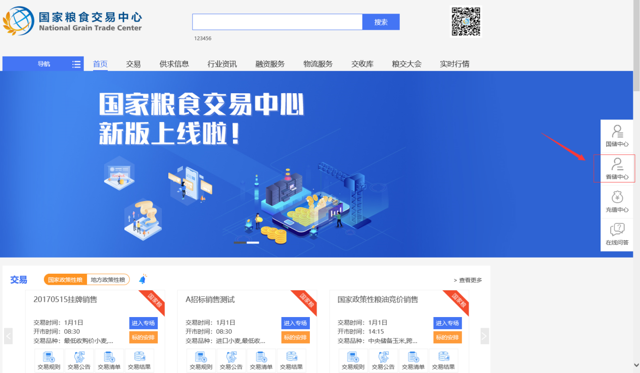
图1.14

个人中心
2.1 消息提醒
会员进入个人中心后，可以查看刚刚成交的合同信息，系统会将成交信息通过消息提醒服务推送给应价方，如图2.1所示
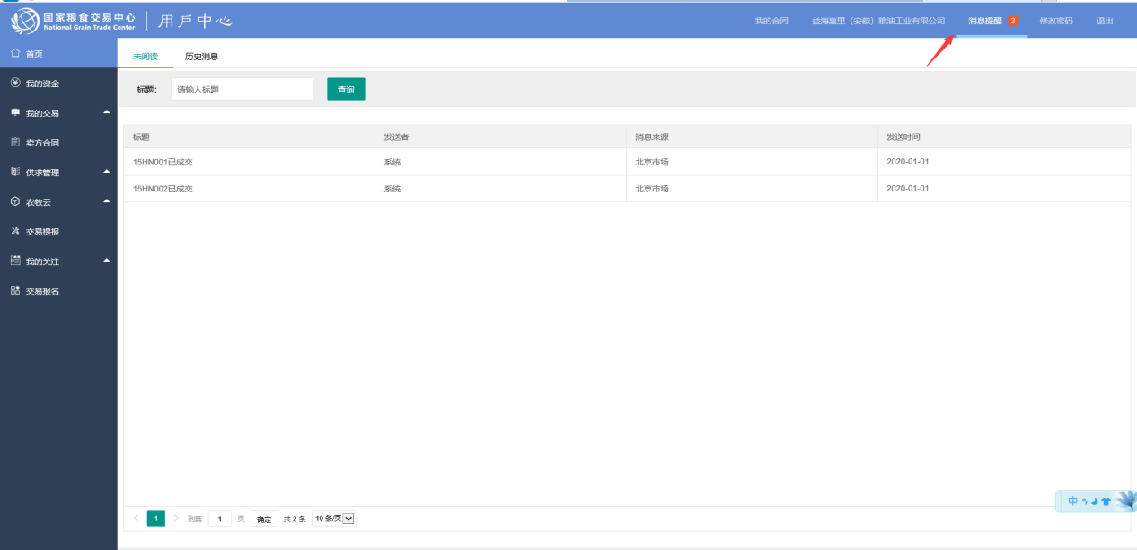
图2.1
会员点击【消息提醒】,可以看到之前应价的标的，选择信息可以查看具体的信息，也可通过快捷入口进入到合同交割信息界面，如图2.2所示
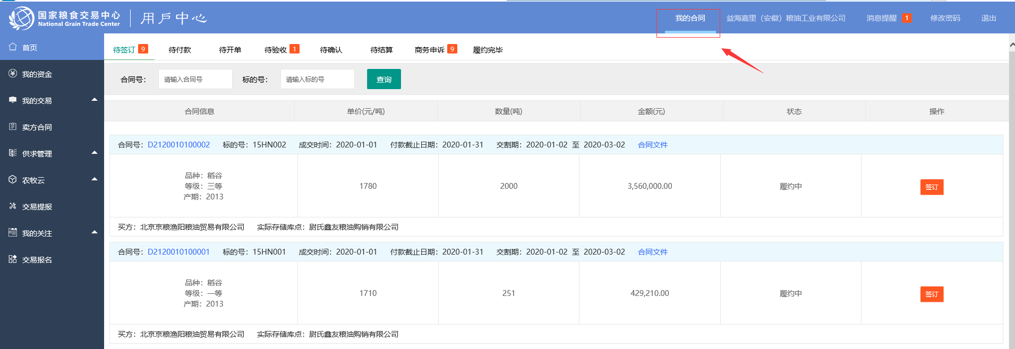
图2.2
2.2 我的合同
会员进入首页时可在工作台点击【我的合同】按钮，快捷进入合同界面，如图2.3所示
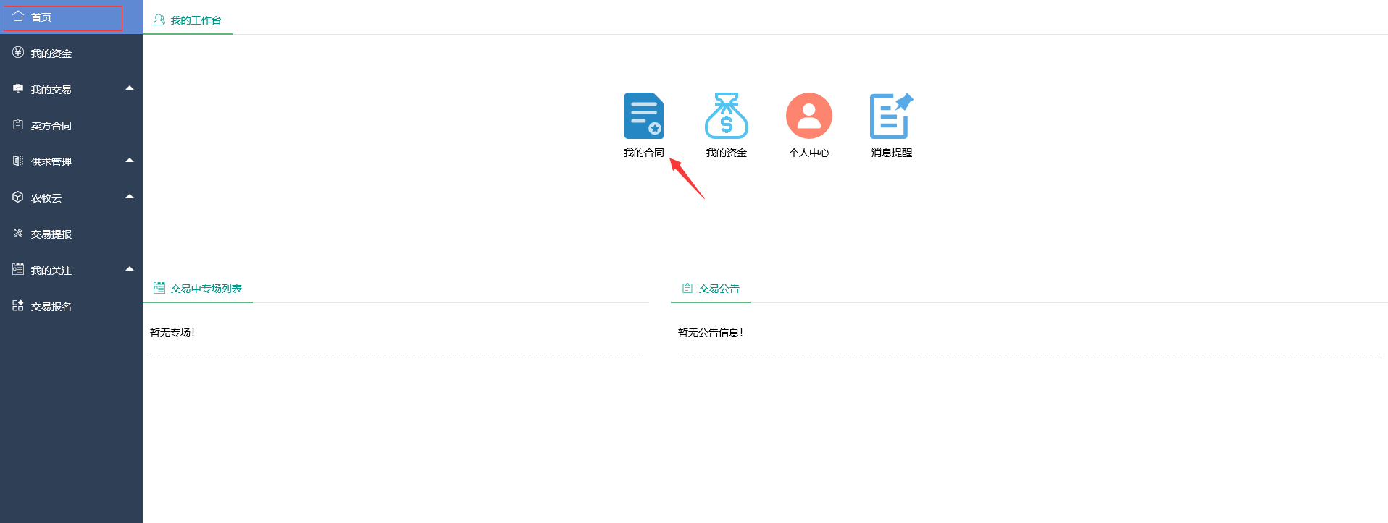
图2.3
合同成交后，买卖双方可在系统中通过电子盖章的方式进行盖章操作，在【待签订】选项卡下，展示的是所有没有签订的合同，点击合同号可以查看该合同的详细信息，如图2.4所示
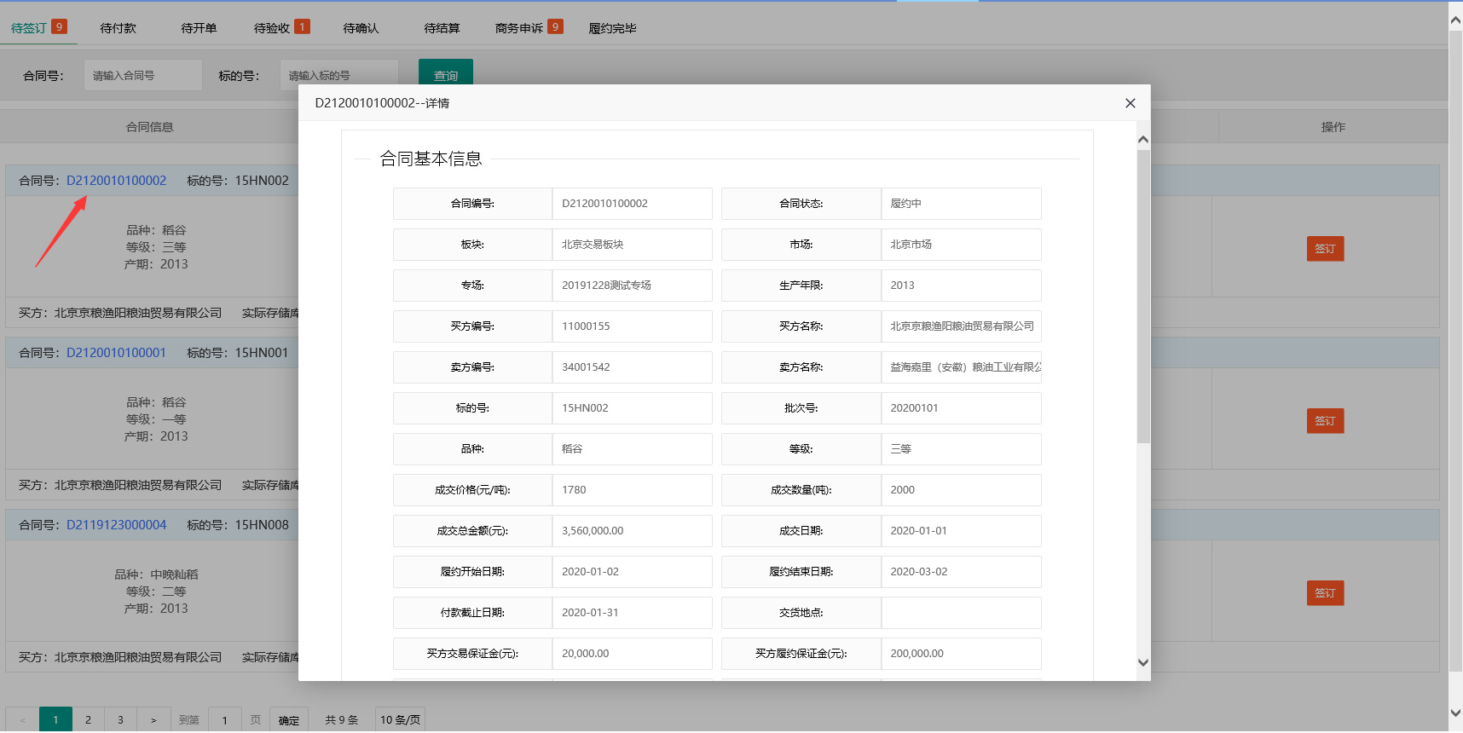
图2.4
点击【签订】按钮，可以对该合同进行电子签章操作，如图2.5所示
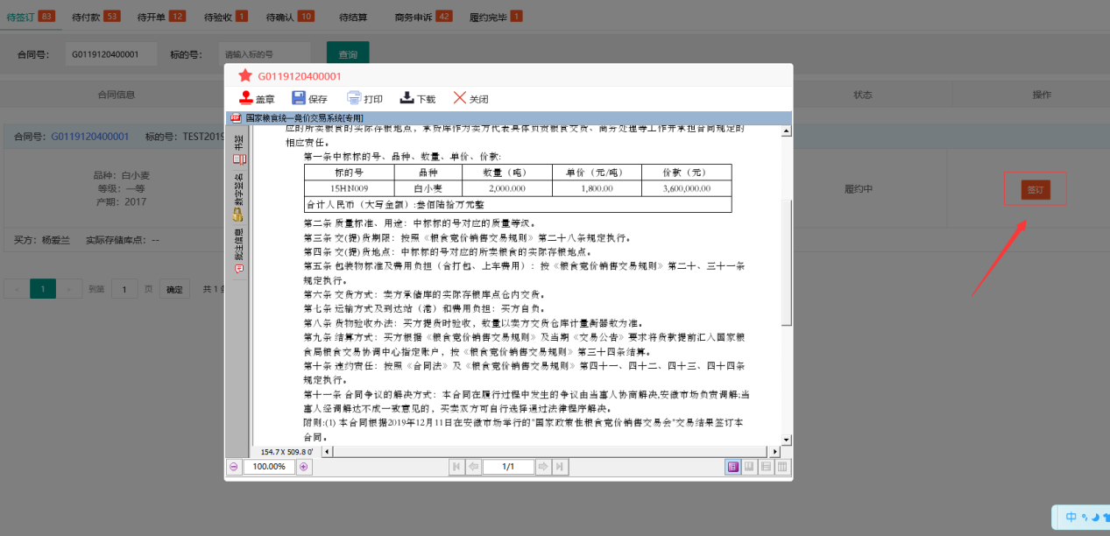
图2.5
支付货款（买方）可以点击【待支付】,对应的展示是所有待支付货款的合同，如图2.6所示，点击【支付货款】按钮，进行支付货款操作，如图2.6所示
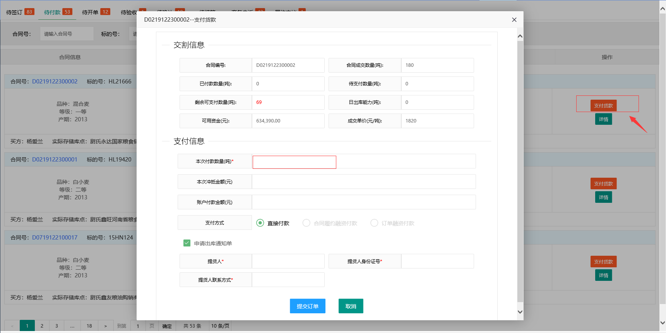
图2.6
支付货款可与通知单同时开具，只需勾选上【申请出库通知单】，填写相应信息即可，支持分批次多次支付，支付货款成功后，可点击【详情】按钮，查看该条合同所有的支付货款信息，如图2.7所示
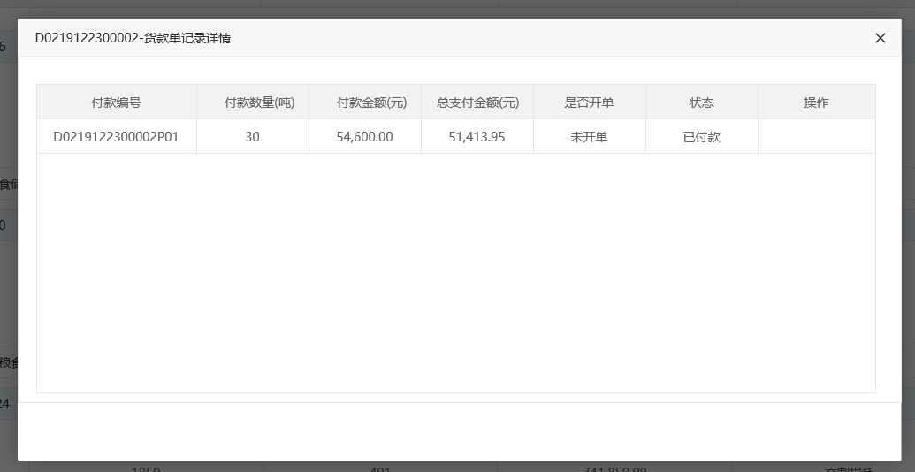
图2.7
支付货款（买方）时也可不勾选通知单，进入【待开单】界面，可单独进行开通知单操作，如图2.8所示
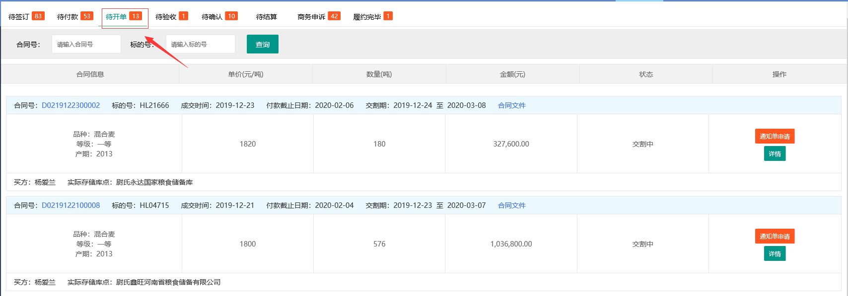
图2.8
点击【通知单申请】按钮，可进行单独开具通知单操作（买方），如图2.9所示
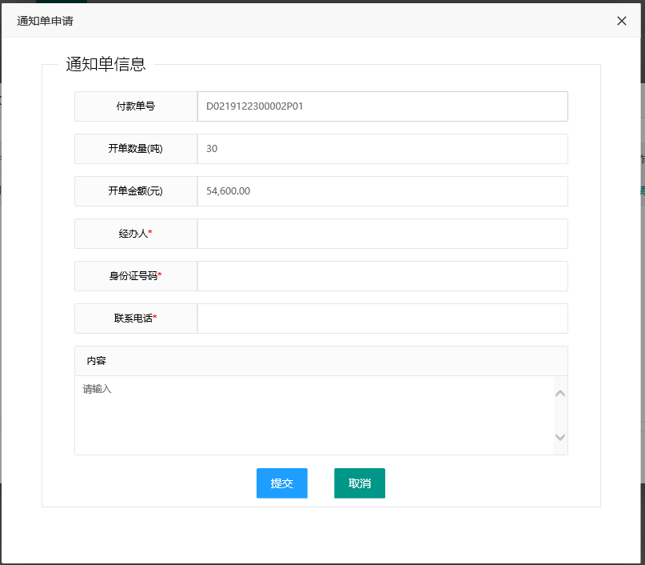
图2.9
填写对应信息后，点击【提交】按钮，进行通知单申请操作，申请成功，等待市场审核（备注：提交成功后，需等待市场审核盖章）
通知单市场审核通过后，卖方可发起验收申请，进入【待验收】可查询所有待验收的合同，如图2.10所示
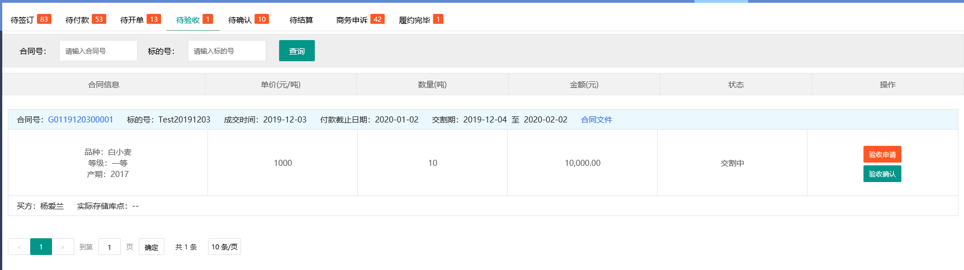
图2.10
点击【验收申请】,进行验收申请操作（卖方），如图2.11所示
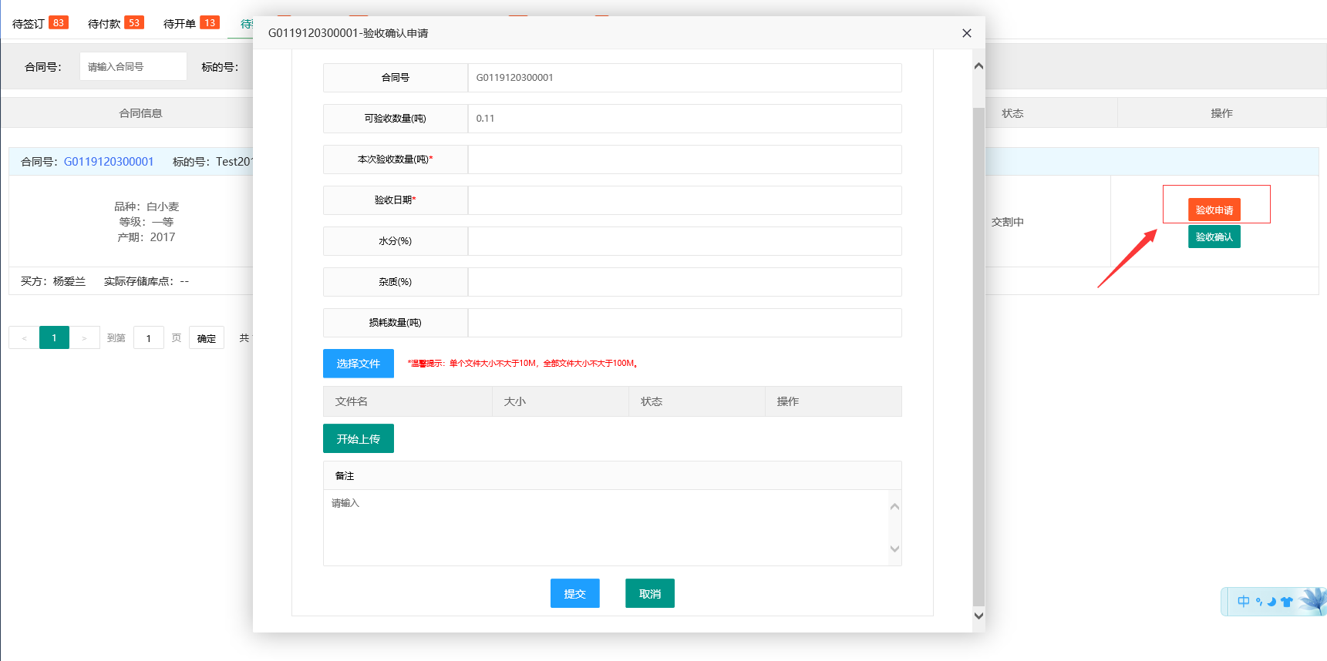
图2.11
验收申请成功后，可直接进行电子签章操作，也可点击【详情】按钮，进行盖章操作，如图2.12所示
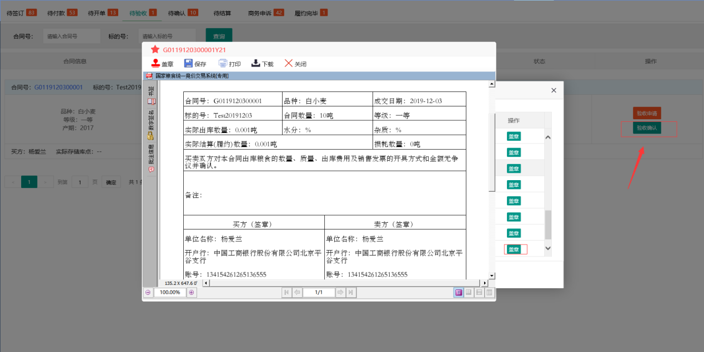
图2.12
验收申请成功后，等待市场审核后，即可进行结算货款。买方可进行验收确认操作，可在【待确认】界面进行买方确认，如图2.13所示
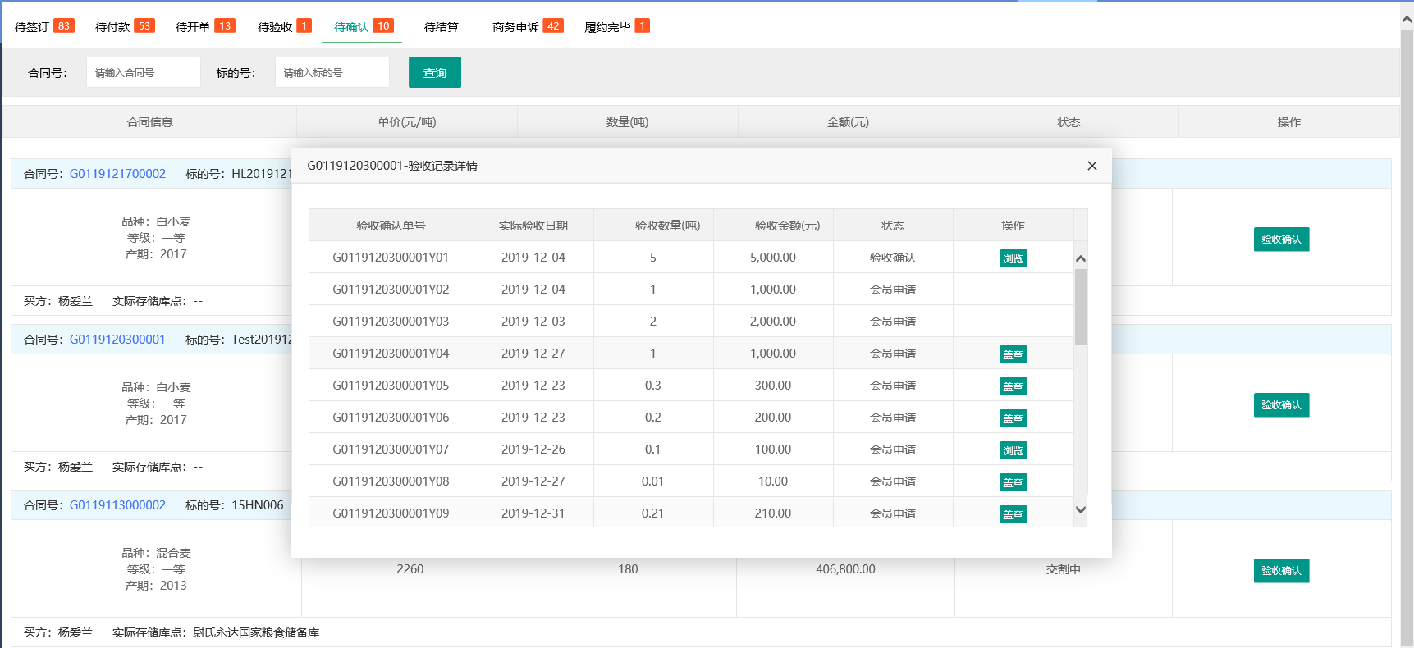
图2.13

会员遇到需商务处理的合同也可在【商务申诉】界面发起商务申诉，如图2.14所示
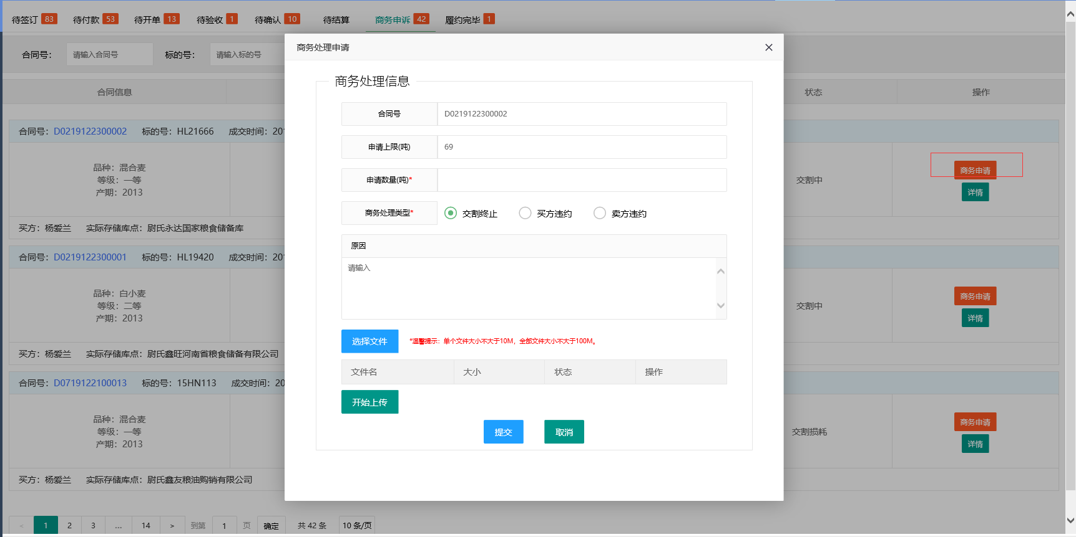
图2.14
商务处理申请成功后，对应的该条合同状态变为商务处理中，需等待市场处理，期间不能再进行别的交割业务，如图2.15所示
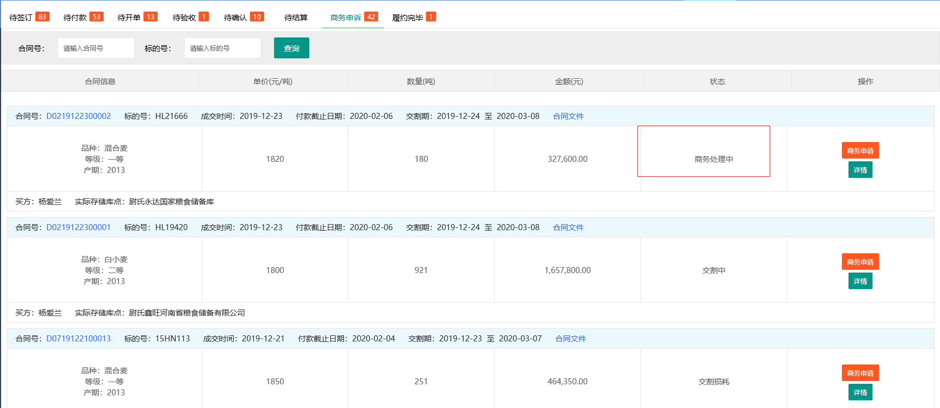
图2.15
在【履约完毕】界面可以查看所有的已经交割完毕的合同，如图2.16所示
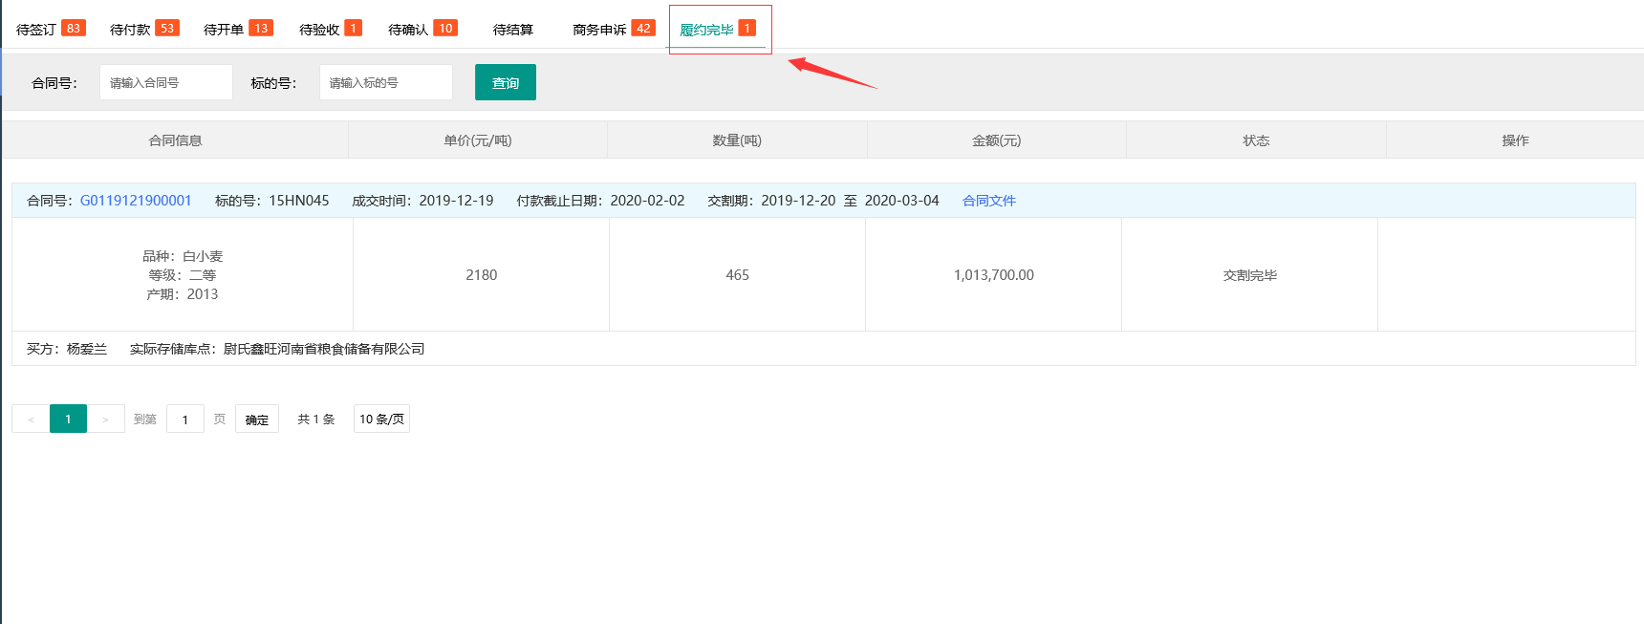
图2.16
2.3 我的交易
会员点击【我的交易】可以看到会员的应价及被应价信息，报单可查看所有应价信息，如图2.17所示
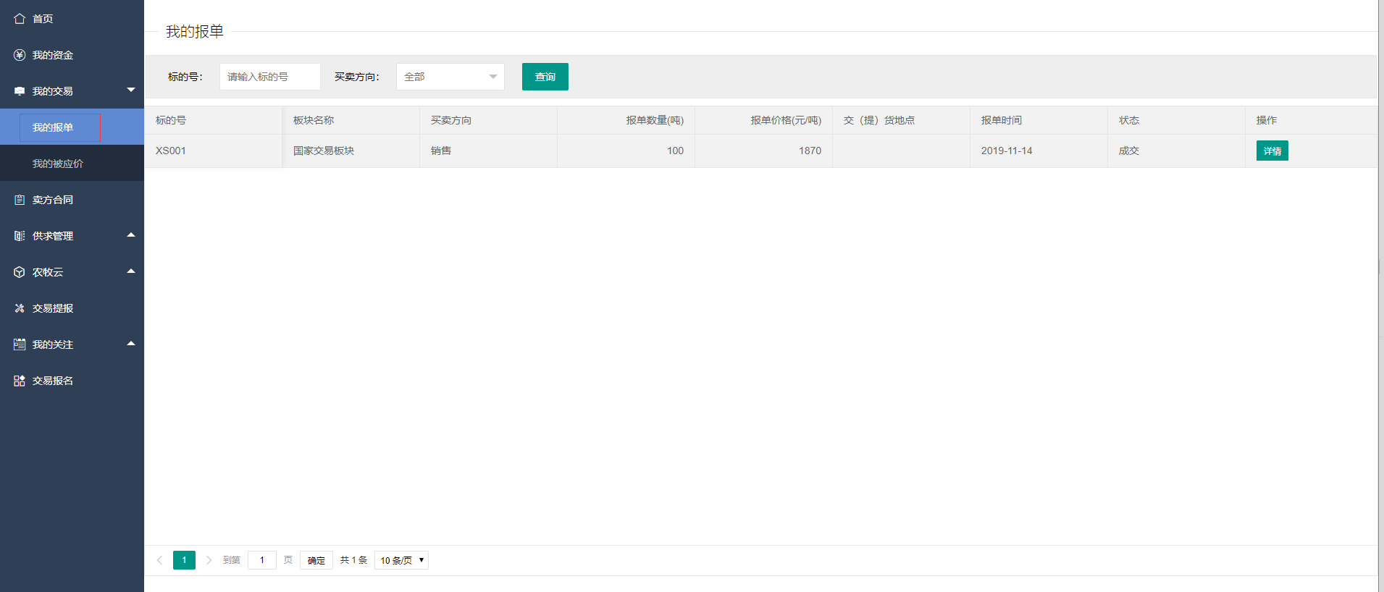
图2.17
点击【详情】按钮，可查看具体的报单信息，如图2.18所示
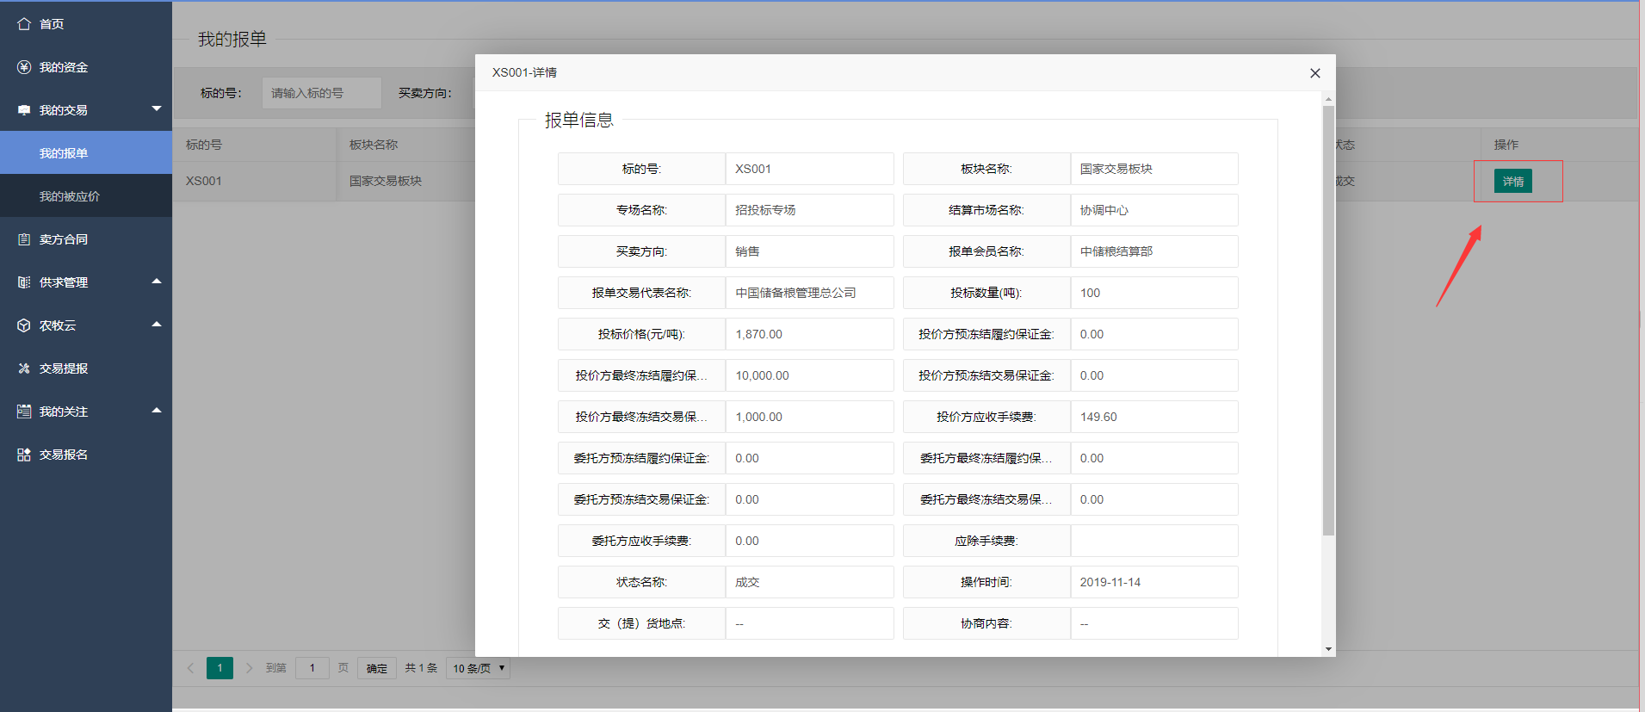
图2.18
点击【我的被应价】可查看所有的被应价信息，如图2.19所示
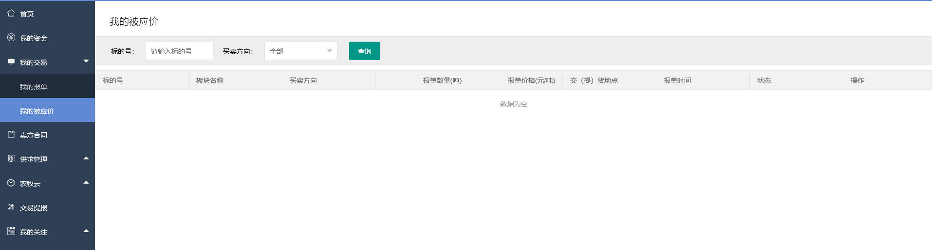
图2.19
2.4 交易提报
会员可自己交易标的导入，待市场审核通过后，即可进行组织交易，选择【交易提报】,进行标的提报操作，如图2.20所示
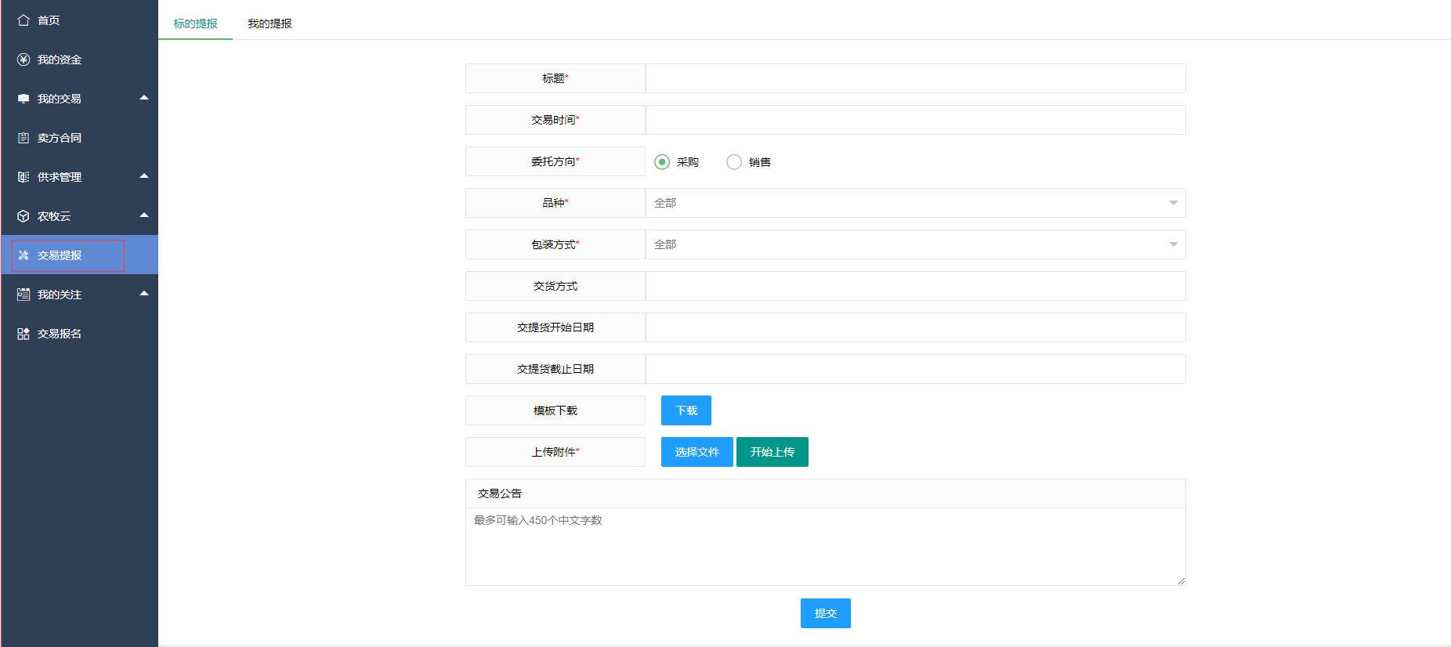
图2.20
提报需注意事项
- 上传文件中品种信息应在勾选的品种中包含
- 标的数量应为整数
- 标的号，品种，数量，起报价，生产年份，实际存储库点为必填项
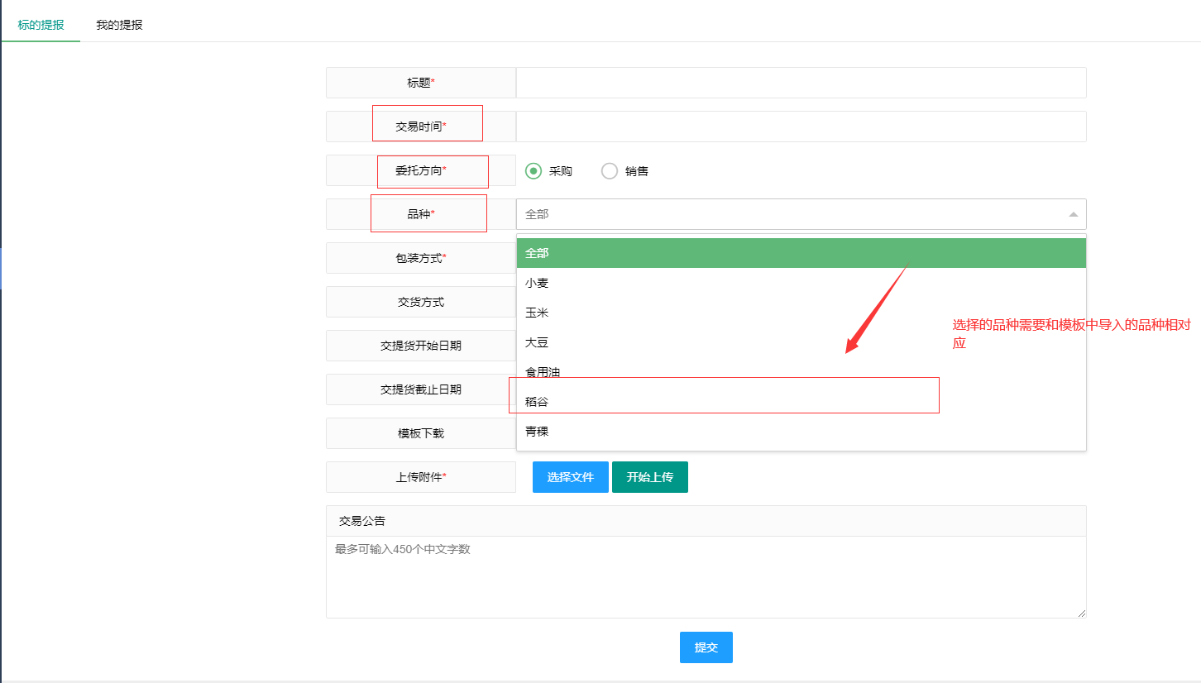
图2.21
标的提报申请成功后，可以在【我的提报】中查看，如图2.22所示
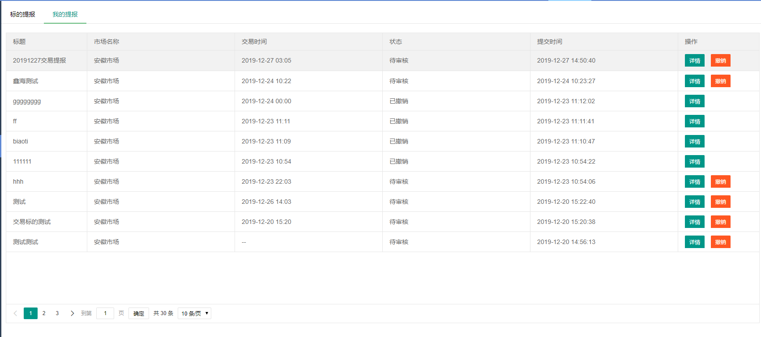
图2.22
点击【详情】可查看每条提报记录的具体标的列表，如图2.23所示
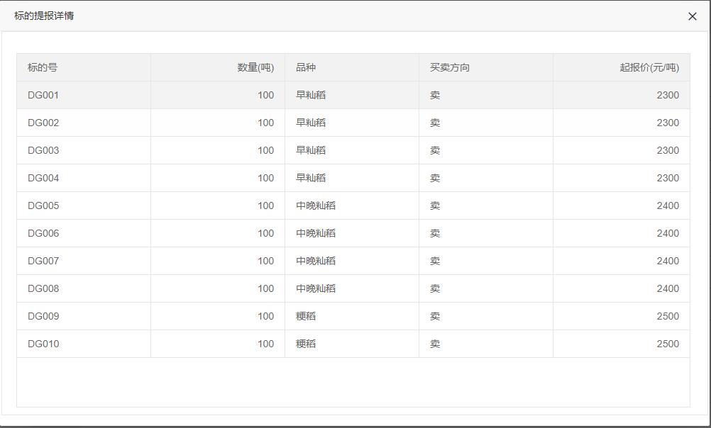
图2.23
市场未审核之前会员可进行撤销操作，如图2.24所示
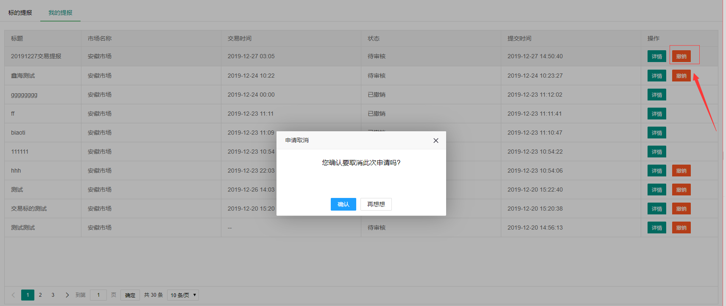
图2.24
2.5 交易报名
针对需要报名的专场，会员需提前报名才可进入交易，点击【交易报名】,进行专场报名，如果该专场需要保证金方式报名，则需要对专场下的每条标的进行报名，如图2.25所示
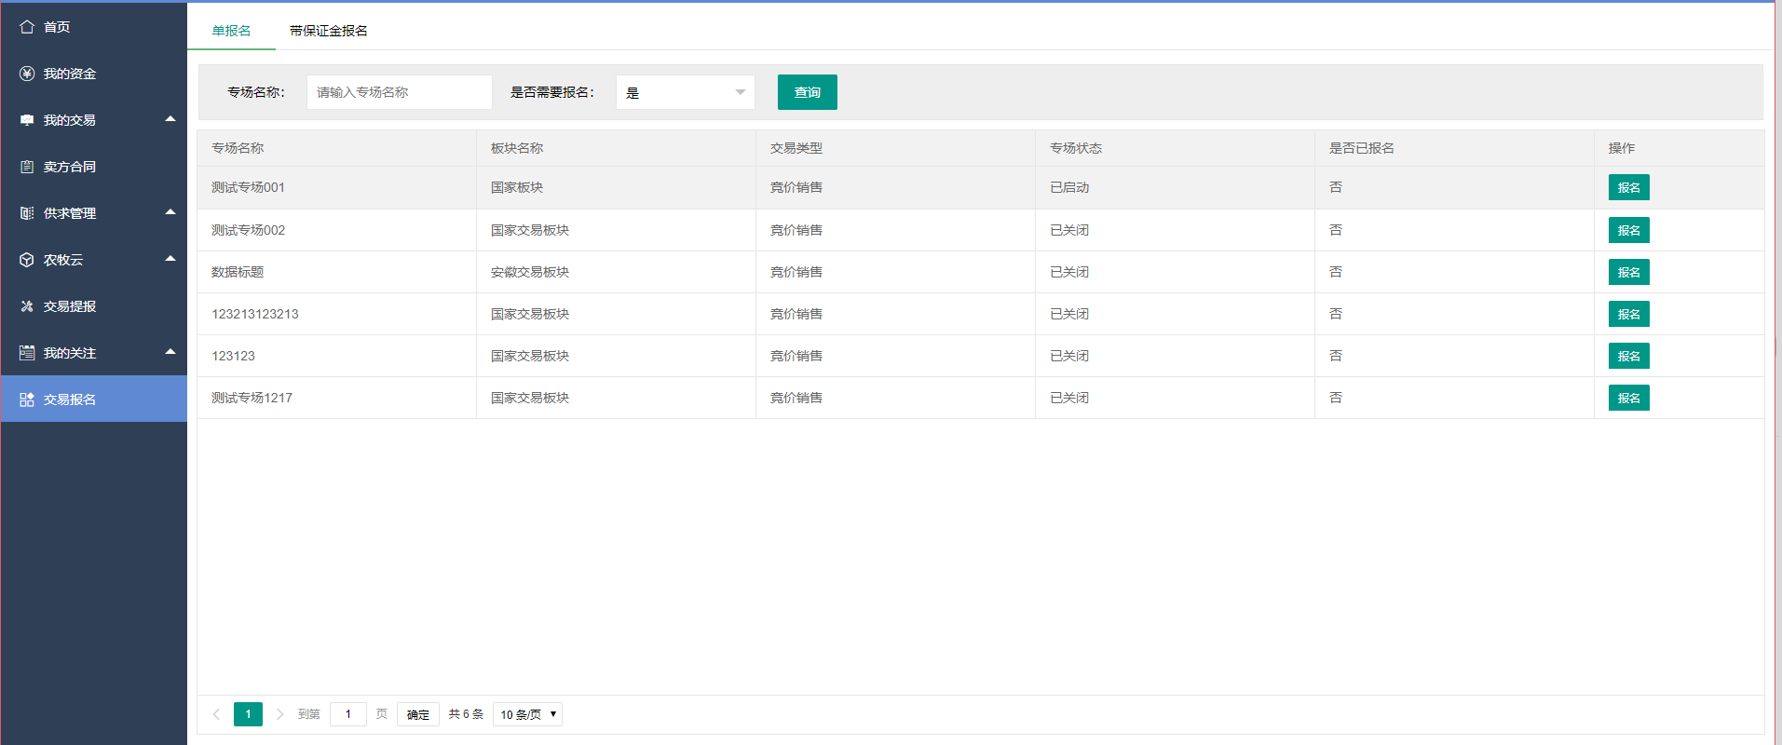
图2.25
单报名是指该专场需报名才可进入专场交易，带保证金报名是指进入该专场交易时需针对每条标的需报名才可进行应价
点击【报名】可对专场进行报名，如图2.26所示
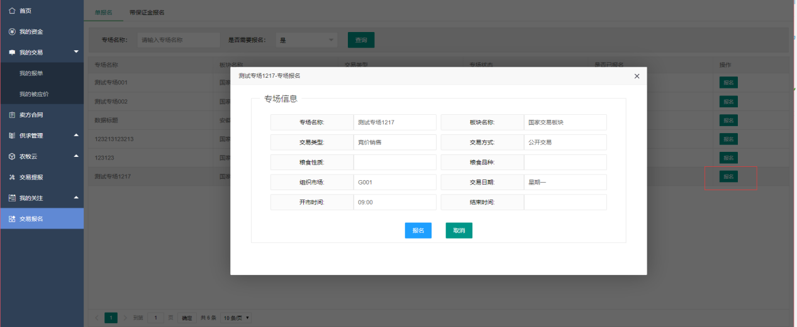
图2.26
点击【带保证金报名】，可以进行对需要标的保证金报名的标的进行报名，如图2.27所示
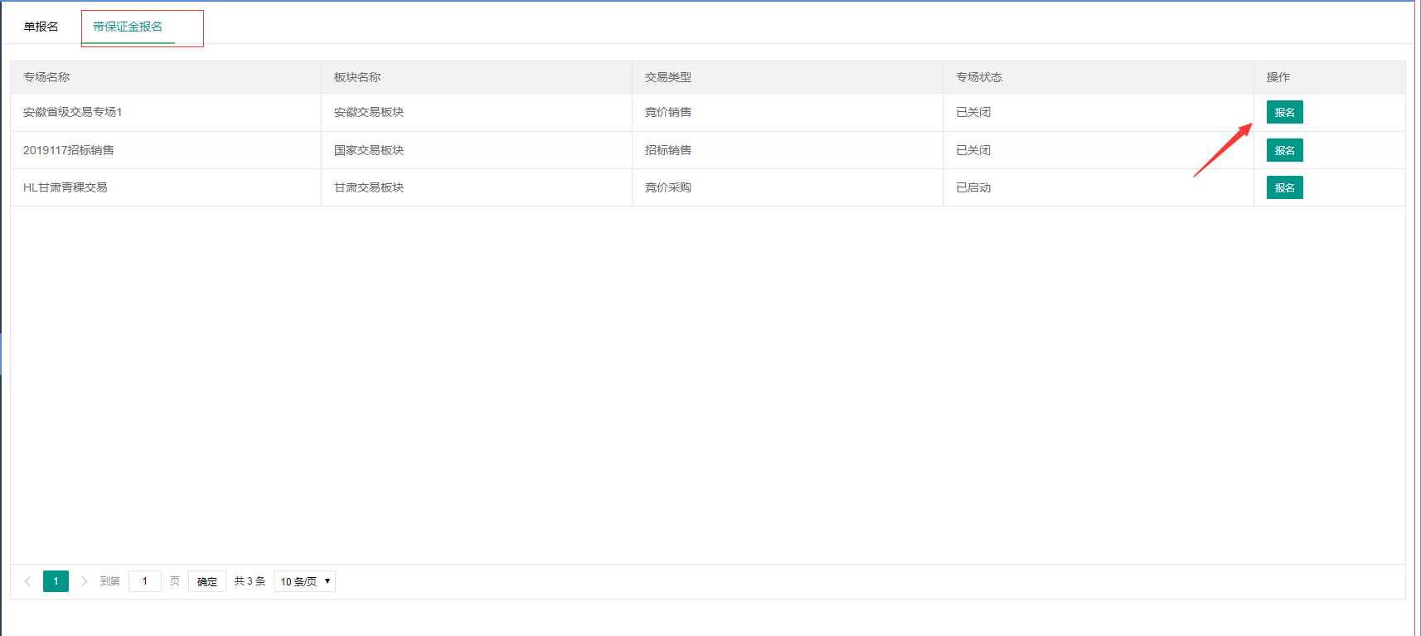
图2.27
点击【报名】按钮，可以查看该专场下所有需要报名的标的信息，如图2.28所示
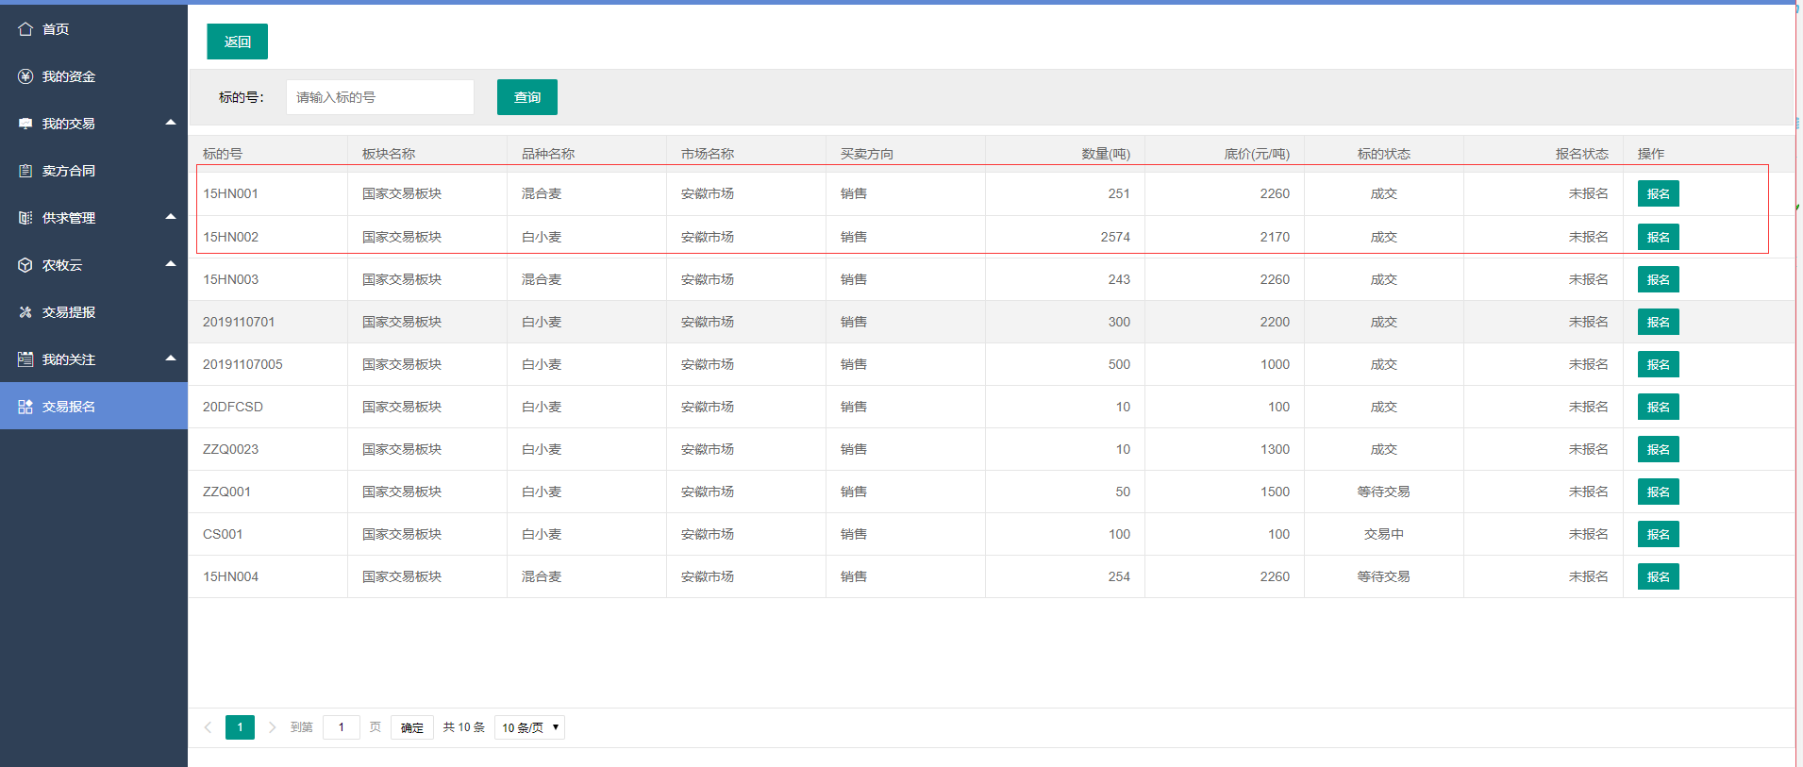
图2.28
针对每条标的可以进行报名操作，点击【报名】按钮，可以展示该条标的所需的保证金金额，确认后，即可对该条标的报名，如图2.29所示
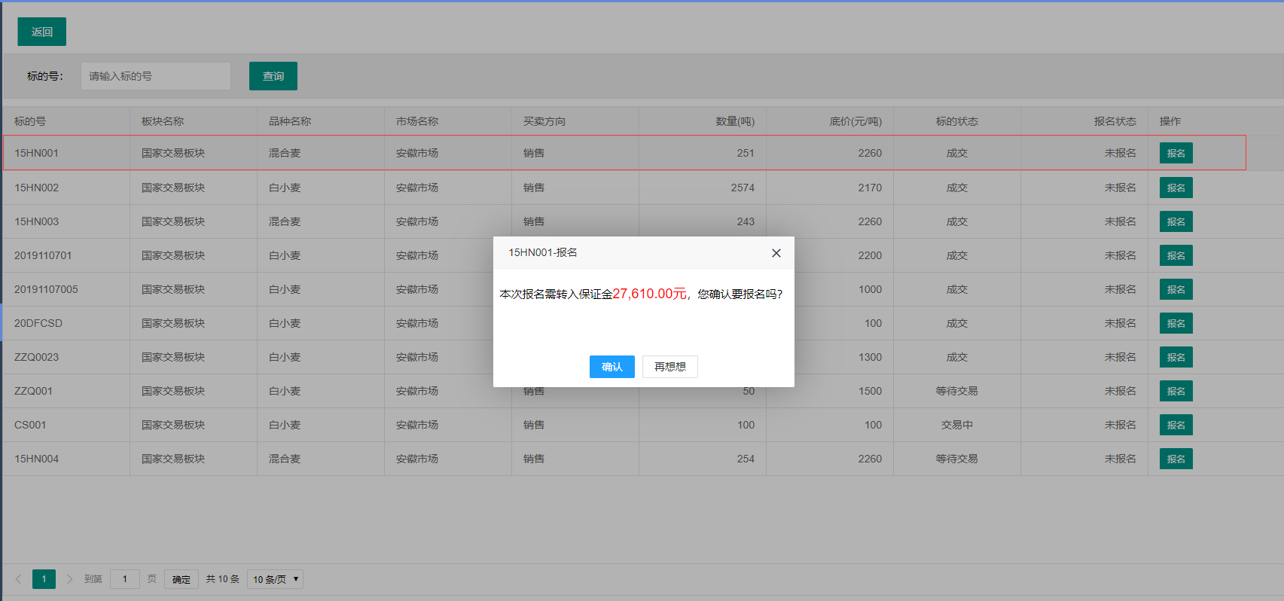
图2.29
2.6 我的资金
在使用系统交易和交割的过程中，需涉及到资金往来，会员可在【我的资金】菜单中进行资金业务的相关操作，如图2.30所示
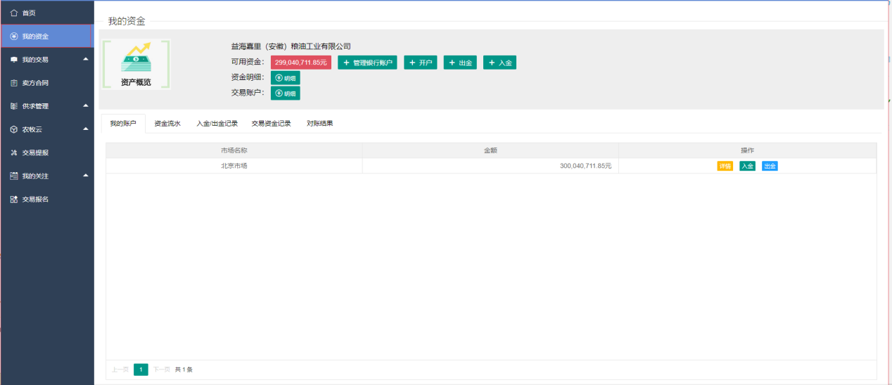
图2.30
在资金管理中会员可维护银行卡信息，如图2.31所示
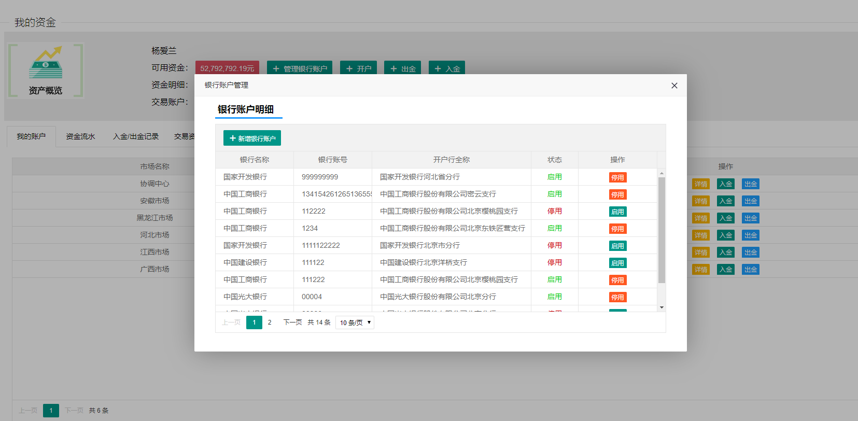
图2.31
点击【新增银行账户】 可以新增银行卡，如图2.32所示
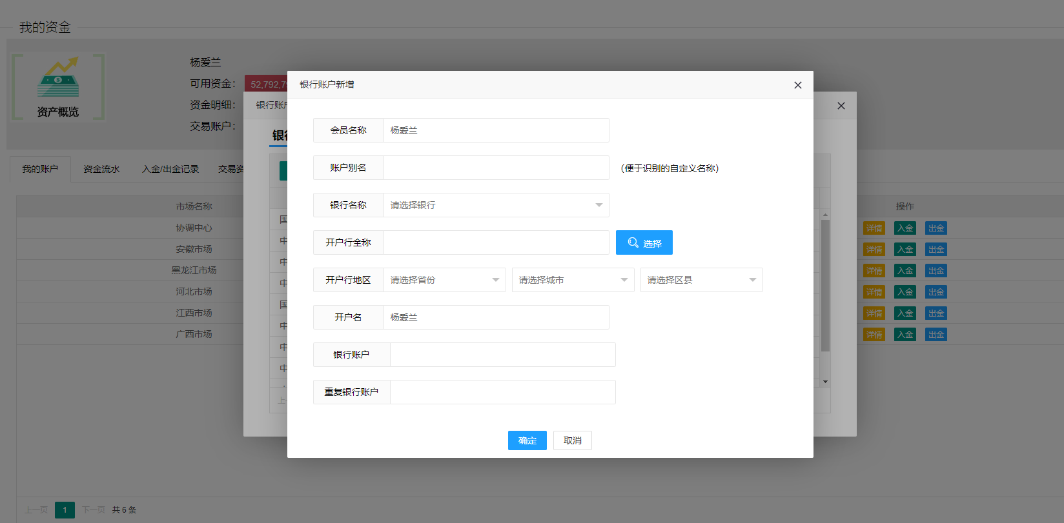
图2.32
新增成功后，可以在列表中查看新增的账户信息，可以对其进行停用启用操作，如图2.33所示
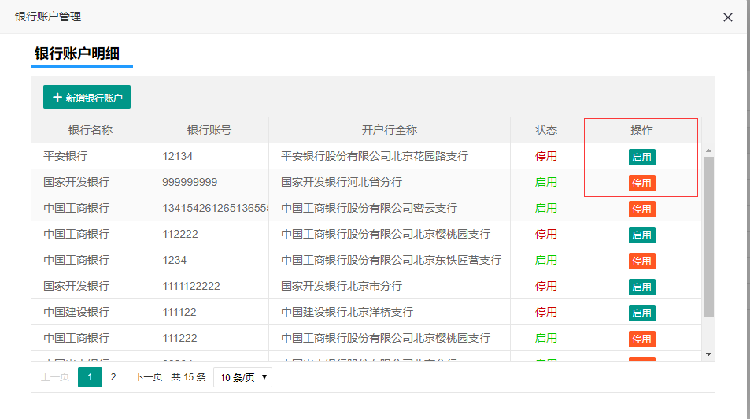
图2.33
点击【开户】按钮，可以查看会员在各个市场的开户情况，如图2.34所示
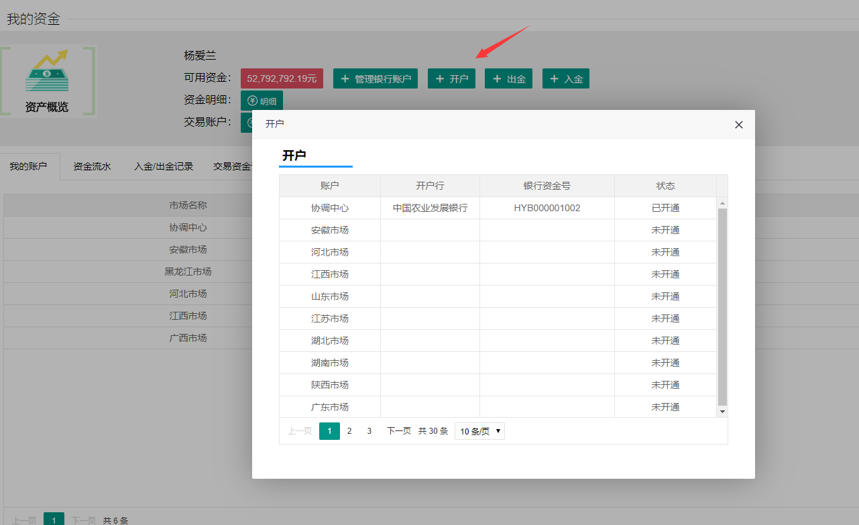
图2.34
会员需要进行入金业务时，可以点击【入金】按钮，选择对应的市场账户进行入金操作，如图2.35所示
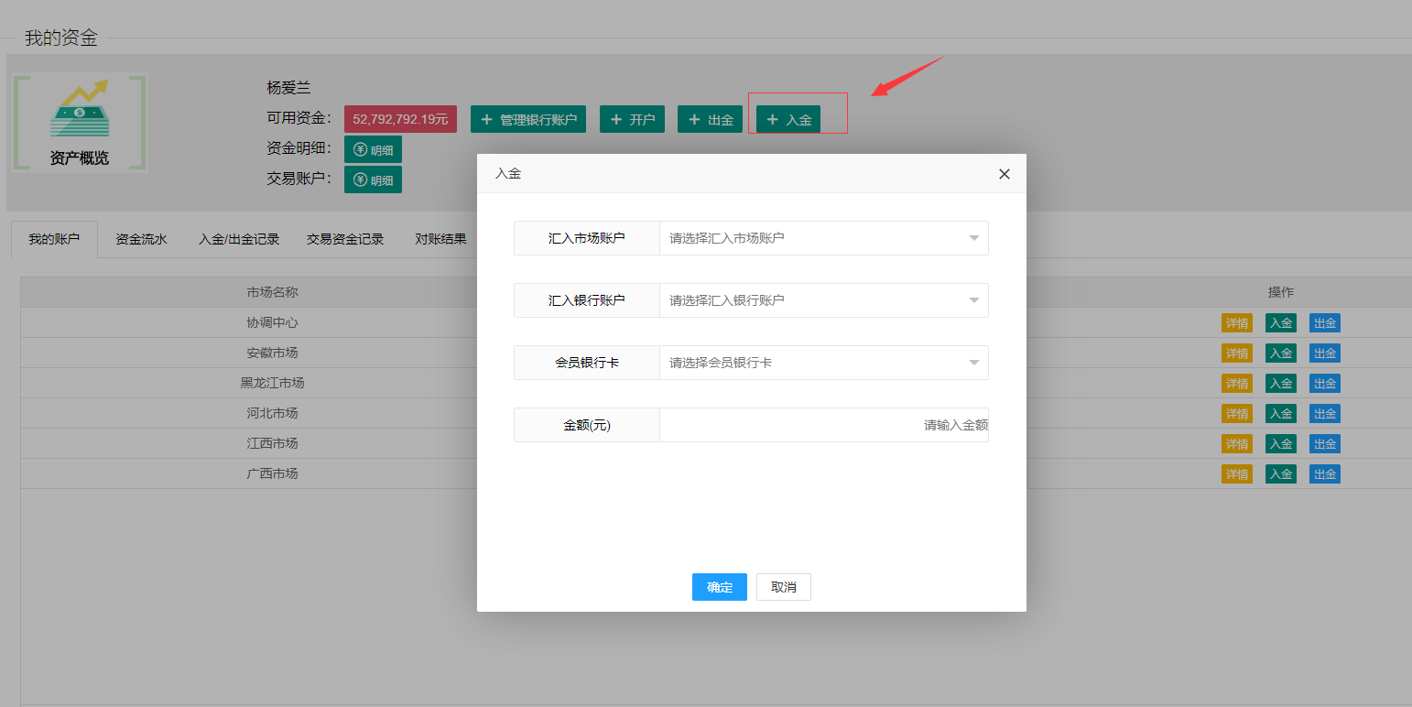
图2.35
输入信息完毕后，进行确认提交即可，如图2.36所示
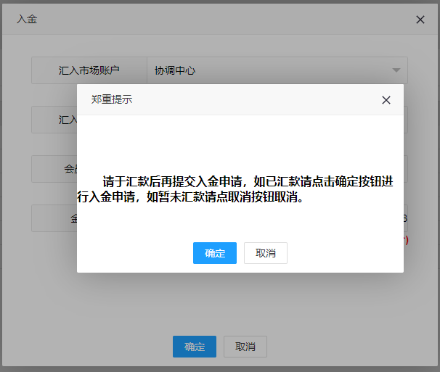
图2.36
可以在出入金记录中查看提交的出入金申请记录，如图2.37所示
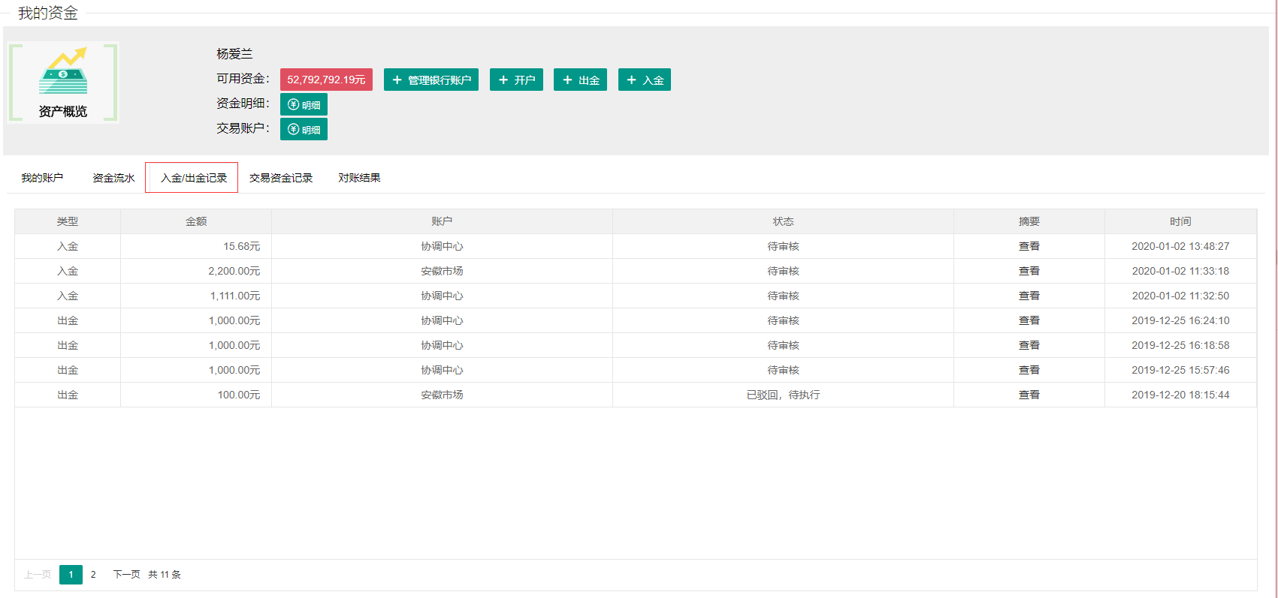
图2.37
会员发起出金时，可以点击【出金】按钮，进行出金操作，如图2.38所示
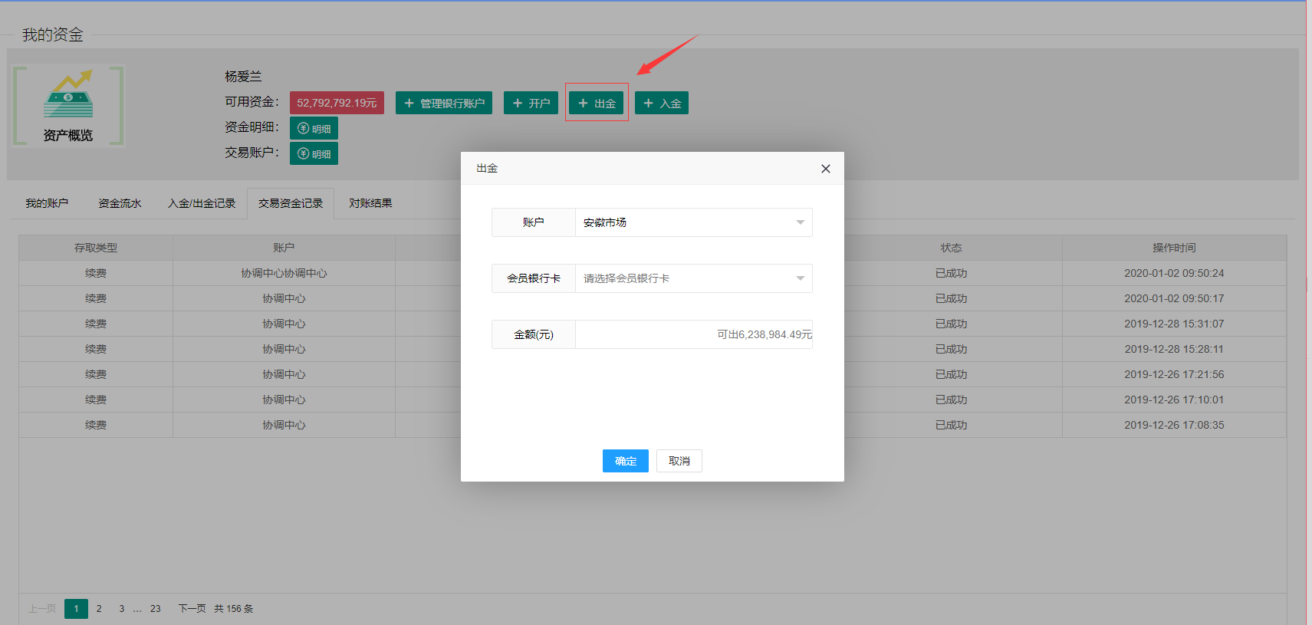
图2.38
当出金操作提示{存在未开通监管子账户}时，需会员联系市场人员开通监管账户，如图2.39所示
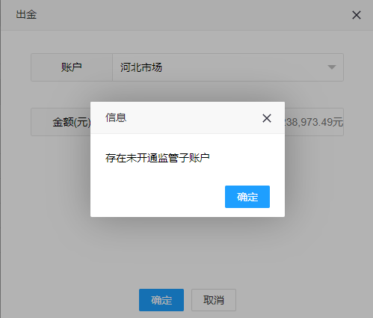
图2.39
会员需查看各个市场的资金账户类型和余额时，可以点击【资金明细】按钮，进行详细信息的查看，如图2.40所示
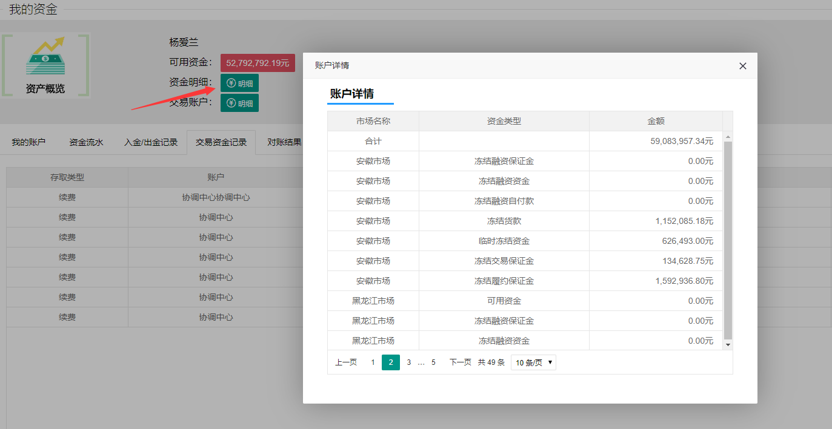
图2.40
针对交易账户，会员可以点击【交易账户】按钮，查看会员在各个市场下的所有账户信息，如图2.41所示
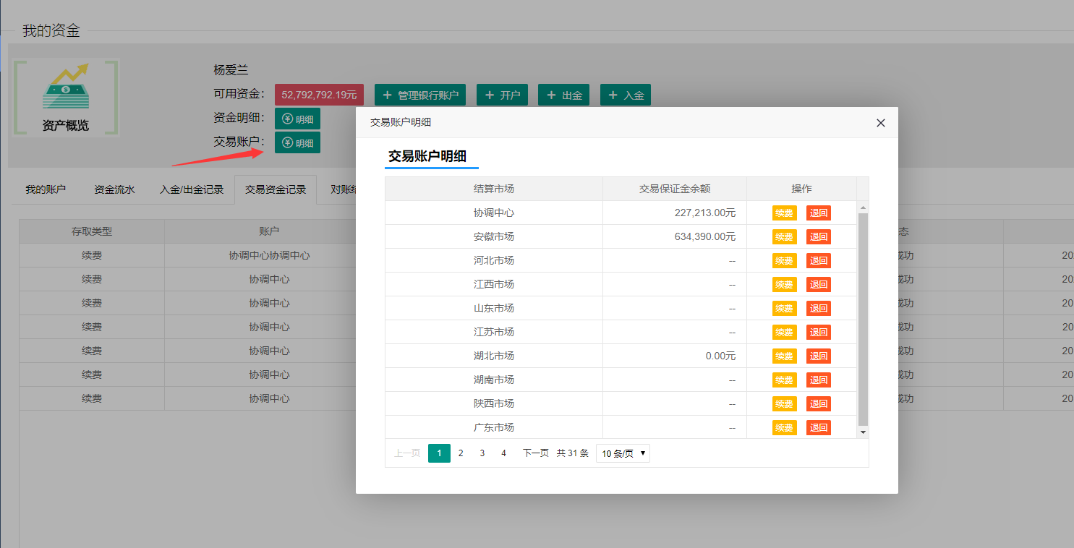
图2.41
交易账户可以进行续费，退回操作，点击【续费】按钮，进行续费操作，如图2.42所示
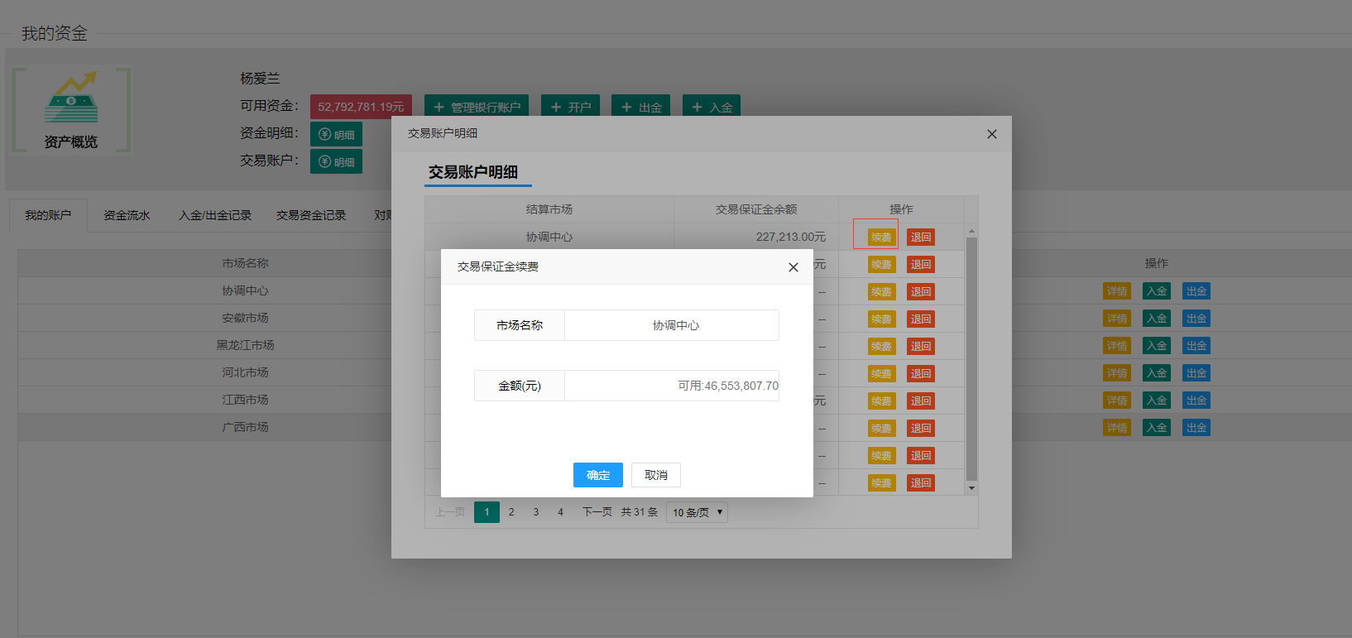
图2.42
点击【退回】按钮，进行退费操作，如图2.43所示
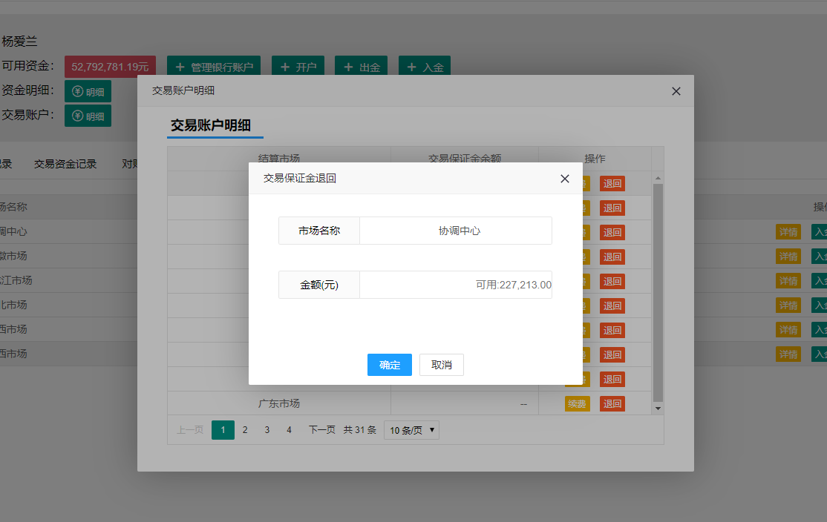
图2.43
会员可以在【交易资金记录】中查看交易资金历史明细，如图2.44所示
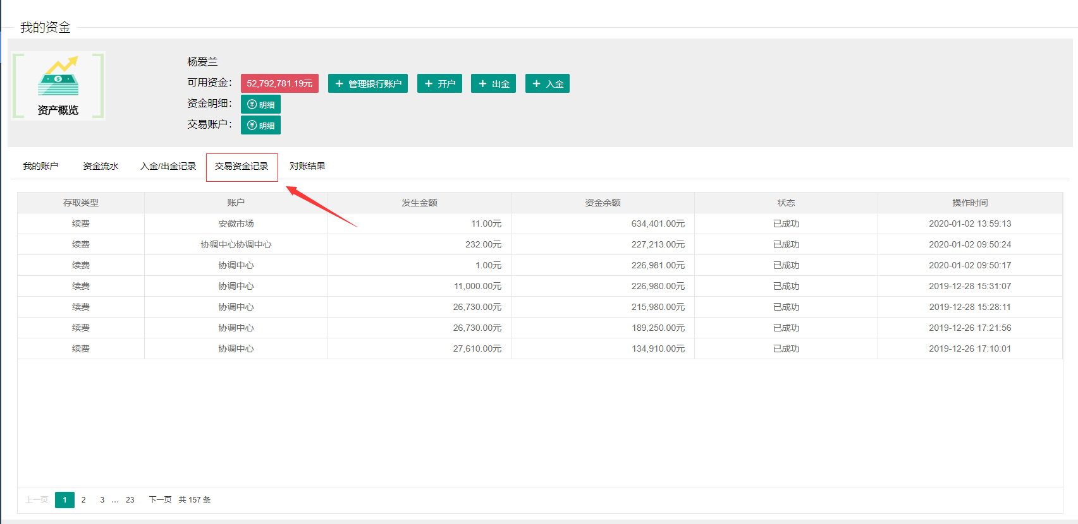
图2.44
点击【我的账户】可以查看会员在各个市场下的资金账户信息，如图2.45所示
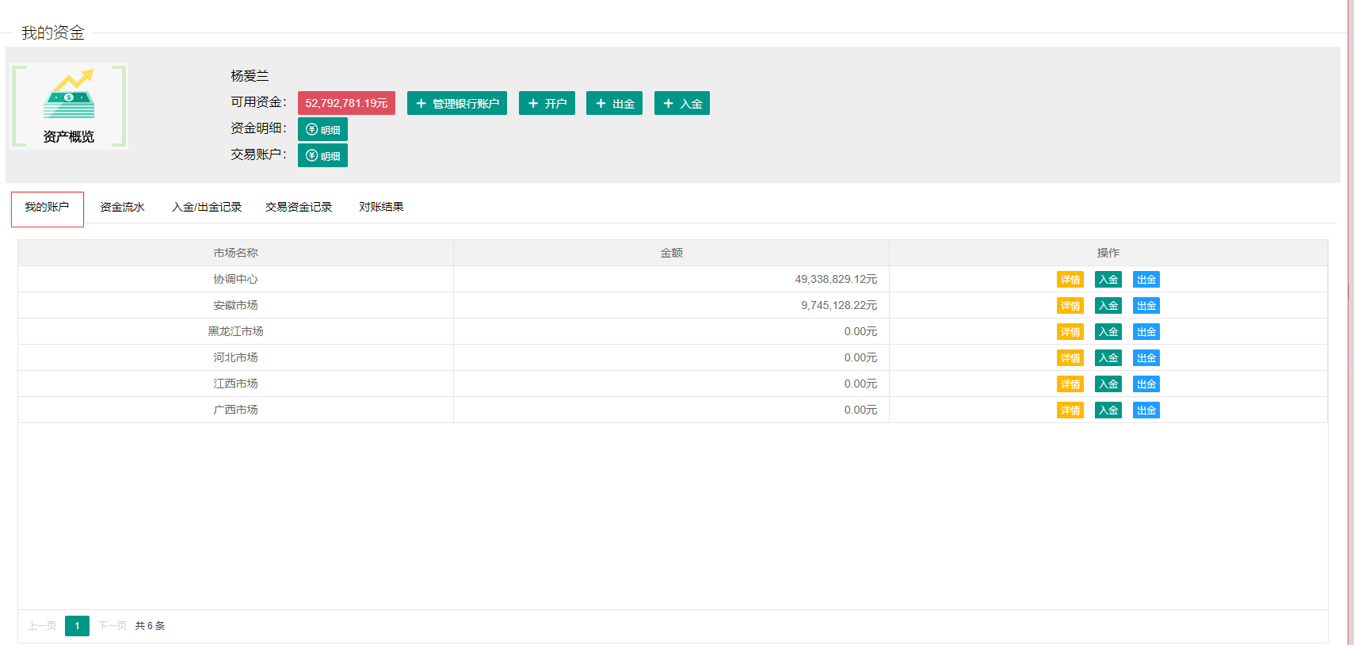
图2.45
会员进行交易交割业务往来时，会产生资金流水，可点击【资金流水】查看历史记录信息，如图2.46所示
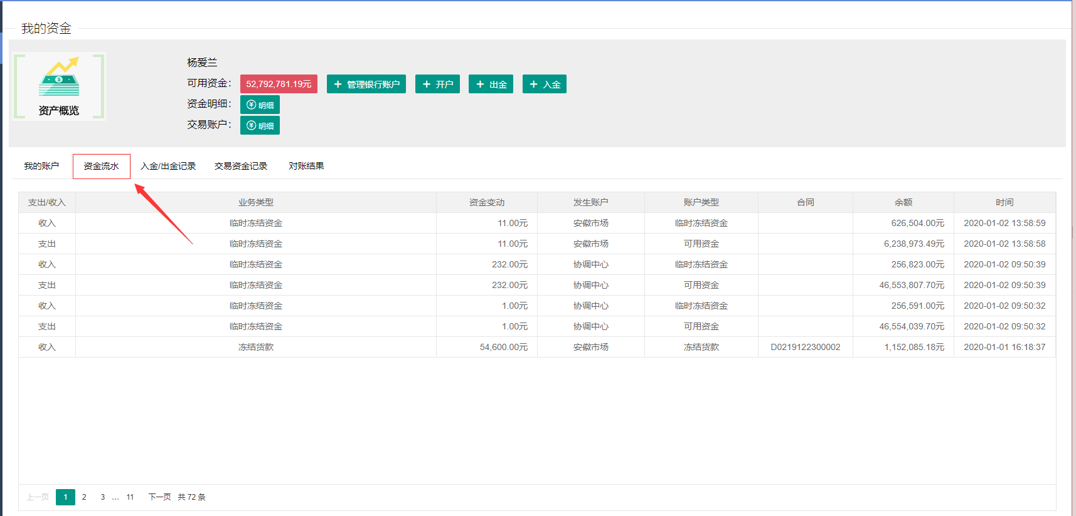
图2.46
2.7 供求管理
会员在网站中发布的买粮卖粮需求可以在个人中心查看，如图2.47所示
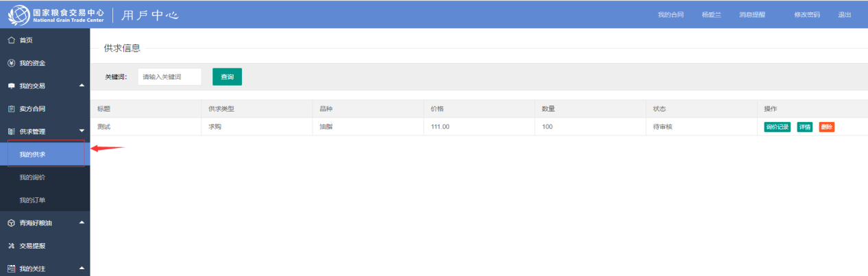
图2.47
点击【询价记录】，可以查看该条供求信息的所有询价记录，如图2.48所示
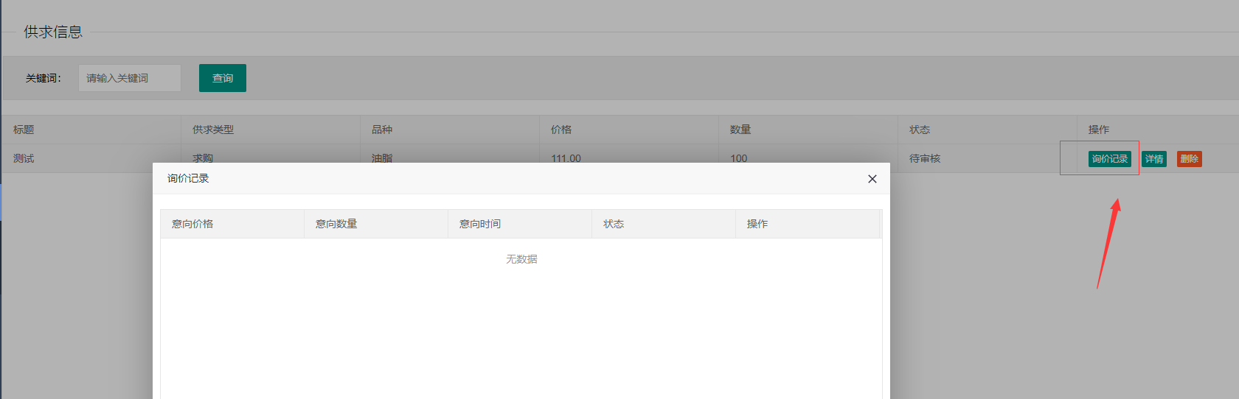
图2.48
点击【详情】按钮，可查看此供求记录的详细信息，如图2.49所示
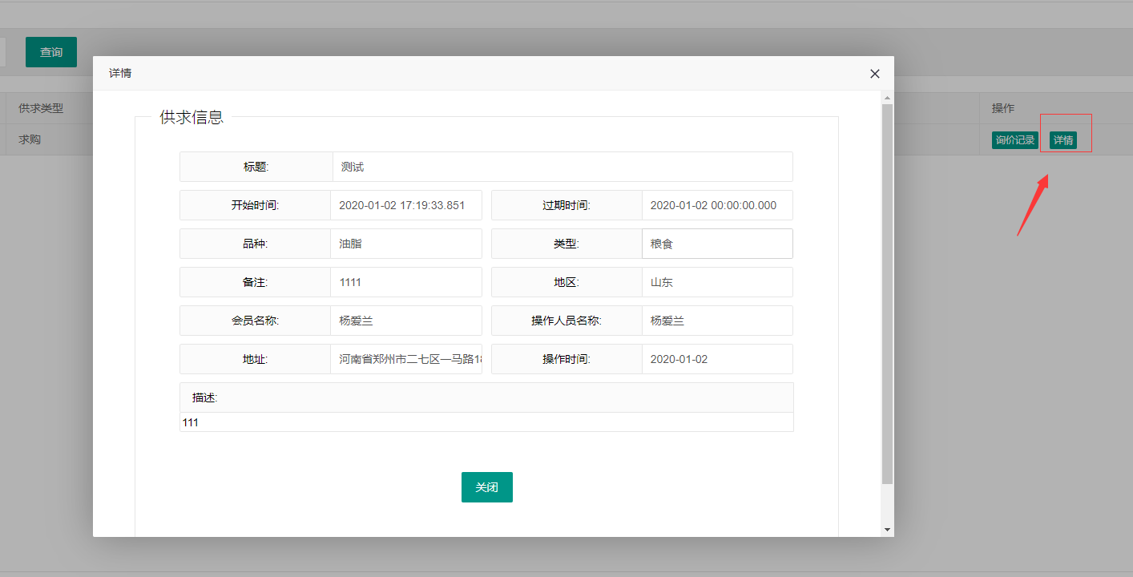
图2.49
会员自身也可查看自己的询价记录，选择【我的询价】菜单，可查看以往所有的询价记录，如图2.50所示
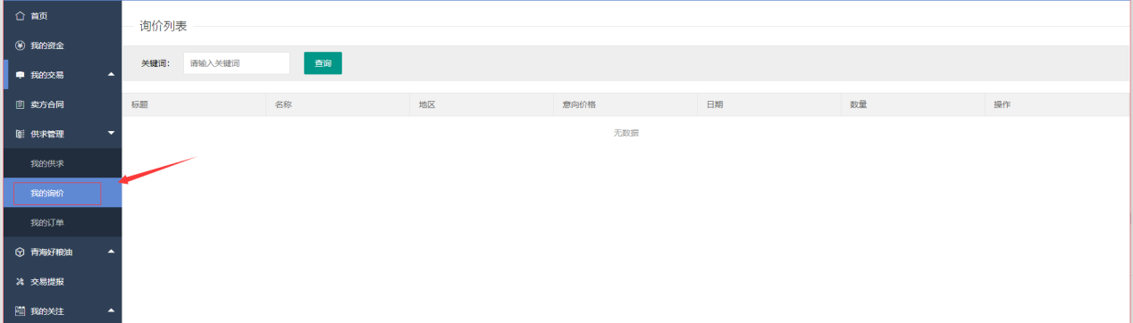
图2.50
会员可在自己发布的供求信息 询价记录中可以生成订单，如图2.51所示
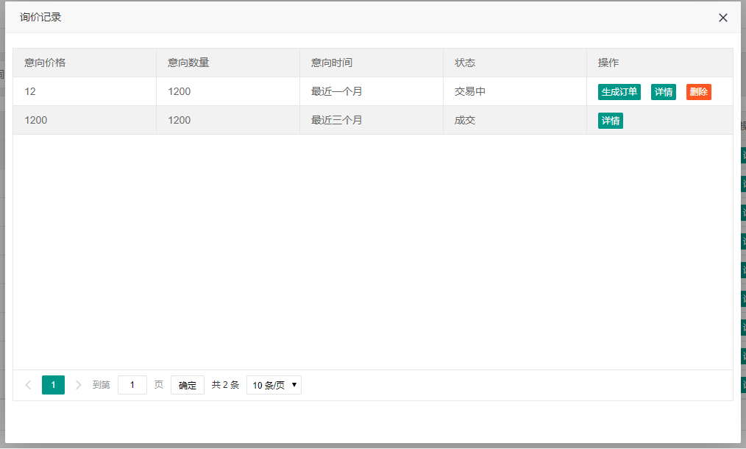
图2.51
生成订单后，可在【我的订单】中查看订单信息，如图2.52所示
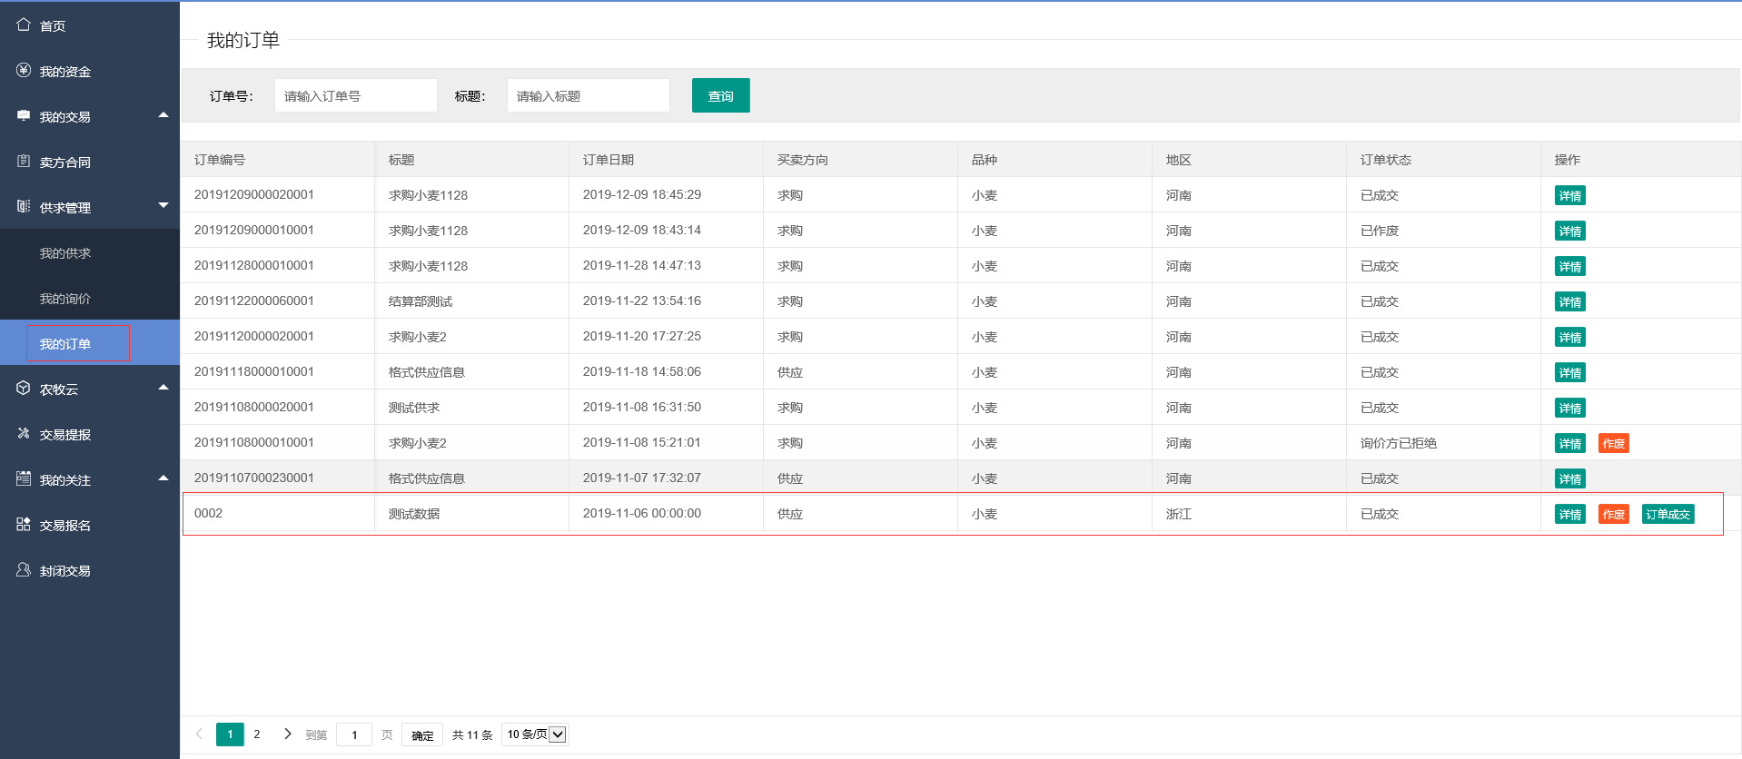
图2.52
点击【订单成交】按钮，会转为合同信息，在【我的合同】中可查看，可进行合同签订操作，如图2.53所示
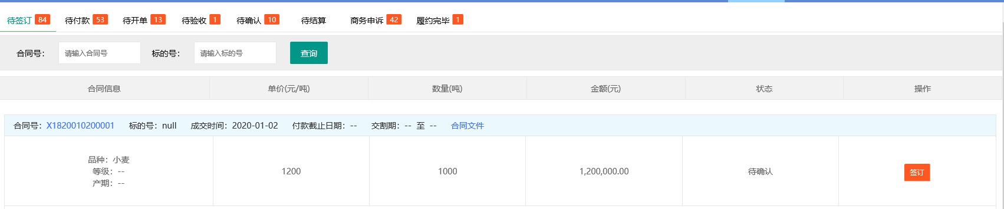
图2.53

